


INSTITUTO FEDERAL DO PARÁ
CAMPUS TUCURUÍ
BACHARELADO EM CIÊNCIA DA COMPUTAÇÃO

MARCELO CHAVES DE MIRANDA

CONSTRUMOB
SISTEMA DE UBERIZAÇÃO PARA SERVIÇOS DE CONSTRUÇÃO CIVIL

Requisito básico para conclusão da disciplina de Engenharia de Software I, ministrada pelo Prof. Douglas Bechara Santos.

TUCURUÍ
2026
CONSTRUMOB - SISTEMA DE UBERIZAÇÃO PARA SERVIÇOS DE CONSTRUÇÃO CIVIL
Projeto Prático — Engenharia de Software
Este documento será construído e atualizado progressivamente pelo discente ao longo da disciplina. Todo texto entre colchetes deverá ser substituído pelo conteúdo do projeto.
Campo | Preenchimento
Nome do sistema | Sistema de Uberização para Serviços de Construção Civil
Discente | Marcelo Chaves de Miranda
Turma | T383-4ND — 2026.2
Disciplina | Engenharia de Software
Docente | Prof. Douglas Bechara
Versão do documento | 0.5
Data da última atualização | 13/09/2026
Link do repositório | https://github.com/GPSMiranda/CONSTRUMOB-SISTEMA-DE-UBERIZA-O-PARA-SERVI-OS-DE-CONSTRU-O-CIVIL

Como utilizar este modelo
- Mantenham uma única versão do documento, com histórico de atualizações.
- Incluam evidências: links, imagens exportadas do Astah/PlantUML, inserir código exportada do PlantUML, protótipos e referências.
- Não inventem informações: registrem como “a validar” o que ainda depender de stakeholders.
- Garantam rastreabilidade entre problema, requisitos, UML, arquitetura, implementação e testes.
Cronograma de construção do documento
Etapa | Artefatos a atualizar | Status  (Em andamento  Em revisão  Concluída  Não iniciada)
Requisitos | Seções 1 a 6 | Concluída
UML de análise | Seções 7 a 13 | Concluída
Projeto OO | Seções 14 a 14 | Concluída
Implementação e validação | Seções 15 a 18 | Concluída

Controle do documento
Versão | Data | Responsáveis | Alterações realizadas
0.1 | 24/08 | Marcelo | Criação da estrutura inicial
0.2 | 29/08 | Marcelo | Criação da estrutura inicial
0.3 | 31/08 | Marcelo | Criação da estrutura inicial

0.4 | 04/09 | Marcelo | Criação da estrutura inicial

0.5 | 13/09 | Marcelo | Implementação

Sumário
1. Visão geral do sistema 5
1.1 Apresentação 5
1.2 Objetivo geral 5
1.3 Objetivos específicos 5
1.4 Público-alvo e contexto de uso 5
2. Contexto do problema e stakeholders 5
2.1 Problema identificado 5
2.2 Evidências do problema 6
2.3 Stakeholders 6
3. Escopo 7
3.1 Escopo do produto 7
3.2 Itens fora do escopo 7
3.3 Premissas, restrições e dependências 7
4. Elicitação e validação de requisitos 8
4.1 Plano de elicitação 8
4.2 Registro de descobertas 8
4.3 Validação 8
5. Especificação de requisitos 9
5.1 Convenções 9
5.2 Requisitos funcionais 9
5.3 Requisitos não funcionais 10
5.4 Regras de negócio 10
6. Priorização e rastreabilidade 10
6.1 Backlog priorizado 10
6.2 Matriz de rastreabilidade 11
7. Modelo de casos de uso 12
7.1 Diagrama de casos de uso 12
7.2 Catálogo de atores 15
7.3 Catálogo de casos de uso 15
8. Especificação de casos de uso 16
8.1 UC-01 — Cadastrar Cliente 16
Fluxo principal 16
Fluxos alternativos e exceções 16
9. Histórias de usuário e critérios de aceitação 17
10. Modelagem UML de análise 18
10.1 Diagrama de classes de análise 18
10.2 Dicionário de classes 22
10.3 Diagramas de sequência 23
11. Arquitetura e componentes 43
11.1 Visão arquitetural 43
11.2 Diagrama de componentes 44
11.3 Decisões de arquitetura 46
12. Projeto orientado a objetos e padrões 47
12.1 Diagrama de classes de projeto 47
12.2 Princípios e responsabilidades 54
12.3 Padrões de projeto 55
13. Persistência de dados 56
13.1 Modelo de dados 56
13.2 Dicionário de dados 59
13.3 Mapeamento objeto-relacional 60
14. Tecnologias e organização do código 61
● 14.1 Organização do repositório 62
● 14.2 Convenções de desenvolvimento 62
● 14.3 Código-fonte do MVP 63
● Configuração Maven e dependências 63
● Configuração da aplicação e conexão MySQL 64
● Entidade central e regras de negócio 65
● Factory para estratégias de pagamento 67
● Repository JPA 68
● Camada de aplicação 68
● Camada de apresentação/controlador 70
● Estrutura relacional de referência 72
15. Protótipos e interface 74
15.1 Princípios de usabilidade e acessibilidade 74
15.2 Protótipos de tela 74
15.3 Mapa de navegação 75
16. Plano e evidências de testes 76
16.1 Estratégia de testes 76
16.2 Casos de teste 77
16.3 Registro de defeitos e melhorias 78
17. Implementação do MVP 78
17.1 Funcionalidades implementadas 78
17.2 Demonstração do sistema 79
17.3 Contribuição individual 79
18. Conclusão e referências 80
18.1 Conclusão 80
18.2 Referências 80
Apêndices e anexos 81
Apêndice A — Roteiro de Entrevista Semiestruturada com Clientes 81
Apêndice B — Questionário Aplicado aos Profissionais Autônomos 81
Anexo A — Modelo de Termo de Consentimento Livre e Esclarecido (TCLE) 82
Anexo B — Ata de Validação de Requisitos e Protótipos 82

1. Visão geral do sistema

1.1 Apresentação
ORIENTAÇÃO: Explique, em um ou dois parágrafos, o que o sistema é, para quem será desenvolvido e qual resultado pretende entregar.
O CONSTRUMOB é uma plataforma digital projetada para conectar profissionais autônomos da construção civil (como pedreiros, eletricistas, encanadores e pintores) a clientes que buscam serviços de manutenção ou pequenas reformas. O sistema visa eliminar a informalidade e a dificuldade de encontrar profissionais de confiança, entregando uma solução transparente, com agendamento simplificado e sistema de avaliação de qualidade.

1.2 Objetivo geral
Desenvolver um sistema (aplicativo móvel e interface web) que viabilize a contratação ágil e segura de prestadores de serviços de construção civil.

1.3 Objetivos específicos
- Facilitar a busca, seleção e agendamento de profissionais da construção civil.
- Implementar um sistema de avaliações e reputação para garantir a confiança mútua.
- Proporcionar transparência nos orçamentos e histórico de serviços realizados.

1.4 Público-alvo e contexto de uso

Perfil de usuário | Necessidade/atividade | Ambiente de uso
Cliente | Solicitar reparos e avaliar profissionais | Aplicativo móvel (celular)
Profissional | Receber demandas e gerenciar agenda | Aplicativo móvel (celular)
Administrador | Gerenciar usuários e monitorar demandas | Web (Desktop)

2. Contexto do problema e stakeholders

2.1 Problema identificado
ORIENTAÇÃO: Descreva a situação atual, suas causas, consequências e quem é afetado. Evite começar pela solução (“criar um aplicativo”); priorize a necessidade real.
O setor de construção civil e reparos residenciais sofre com a informalidade e a dificuldade de encontrar profissionais qualificados e de confiança. Muitos clientes enfrentam receio quanto à idoneidade de autônomos, falta de transparência nos orçamentos e prazos, enquanto profissionais autônomos têm dificuldade em divulgar seus serviços e garantir uma agenda constante.

2.2 Evidências do problema

Evidência | Fonte/técnica | Data | O que demonstra
Entrevista com potenciais clientes | Pesquisa de campo | 28/08 | Dificuldade em obter indicações de confiança e incerteza sobre preços.
Dados informais | Observação de mercado | 29/08 | Alta taxa de informalidade no setor de reparos e manutenção local.

2.3 Stakeholders

Código | Stakeholder | Papel/interesse | Influência | Estratégia de envolvimento
STK-01 | Clientes | Necessidade de reparos/obras seguras e de confiança | Alta | Entrevistas e questionários para levantamento de requisitos.
STK-02 | Profissionais Autônomos | Divulgação de serviços e estabilidade de renda | Alta | Entrevistas e análise de necessidades de ferramentas de gestão.
STK-03 | Administrador do Sistema | Gestão, moderação e suporte | Média | Definição de regras de negócio e monitoramento da plataforma.

3. Escopo

3.1 Escopo do produto
O MVP do CONSTRUMOB focará na conexão básica entre clientes e profissionais autônomos. As funcionalidades principais incluem:
- Cadastro e autenticação de usuários (Clientes e Profissionais);
- Publicação de serviços de reparo por parte dos clientes (com descrição, categoria e localidade);
- Listagem e visualização de serviços disponíveis para profissionais;
- Aceitação de demandas;
- Sistema simples de avaliação e reputação (estrelas).

3.2 Itens fora do escopo
ORIENTAÇÃO: Registrar explicitamente o que não será desenvolvido evita promessas indevidas.
- Processamento de pagamentos dentro da plataforma (o acerto financeiro será feito diretamente entre as partes);
- Chat integrado em tempo real (será utilizado link para redirecionamento ao WhatsApp ou similar);
- Roteamento complexo via GPS ou mapas em tempo real;
- Algoritmos de recomendação avançados ou inteligência artificial.

3.3 Premissas, restrições e dependências

Tipo | Descrição | Impacto/Risco | Responsável pela validação
Premissa | Usuários possuem acesso a smartphone e internet | O sistema não funcionará offline | Discente
Restrição | Prazo de entrega limitado ao semestre letivo | Redução do escopo para o MVP | Prof. Douglas
Dependência | Disponibilidade de frameworks de desenvolvimento | Atraso no cronograma | Discente

4. Elicitação e validação de requisitos

4.1 Plano de elicitação

Técnica | Objetivo | Participantes | Roteiro/instrumento | Período
Entrevista | Entender as dores dos clientes | Clientes | Roteiro de entrevista semiestruturado | 28/08
Questionário digital | Identificar funcionalidades essenciais e usabilidade | Profissionais | Formulário online (Google Forms) | 29/08

4.2 Registro de descobertas

ID | Origem | Descoberta/necessidade | Decisão do discente | Status
ELI-01 | Entrevista | Necessidade de transparência nos orçamentos | Permitir envio de fotos pelo cliente para pré-orçamento | Validado
ELI-02 | Questionário | Profissionais preferem agendamento via WhatsApp | Integrar botão de redirecionamento para o WhatsApp | Validado
ELI-03 | Workshop | Necessidade de moderação de usuários e denúncias | Implementar painel de bloqueio/ativação no webapp | Aberto

4.3 Validação
ORIENTAÇÃO: Descreva como as informações e requisitos foram confirmados com usuários/stakeholders.
Os requisitos foram apresentados e validados em reunião com os potenciais usuários e com o orientador do projeto. O feedback coletado nas entrevistas e no questionário digital confirmou a prioridade das funcionalidades do MVP, especialmente o sistema de avaliações e a facilidade de contato inicial.

5. Especificação de requisitos

5.1 Convenções
RF = requisito funcional; RNF = requisito não funcional; RN = regra de negócio; UC = caso de uso; HU = história de usuário; CL = classe; TS = teste. Os identificadores não deverão ser alterados depois de aprovados.

5.2 Requisitos funcionais
ORIENTAÇÃO: Cada RF deve expressar uma capacidade observável do sistema, usando verbo de ação e sem detalhar a tecnologia.

ID | Nome | Descrição | Prioridade | Origem | Critério de aceite/resumo | Status
RF-01 | Cadastro de Usuário | Permitir que clientes e profissionais criem contas. | Must | STK-01 | Acesso à plataforma | Proposto
RF-02 | Publicar Demanda | Permitir que cliente descreva e poste serviço. | Must | STK-01 | Demanda listada | Proposto
RF-03 | Listar Demandas | Permitir que profissionais visualizem serviços. | Must | STK-02 | Lista exibida | Proposto
RF-04 | Avaliar Serviço | Permitir que clientes atribuam notas (1-5). | Should | STK-01 | Registro de nota | Proposto

5.3 Requisitos não funcionais
ORIENTAÇÃO: Use critérios mensuráveis sempre que possível: tempo, segurança, usabilidade, disponibilidade, compatibilidade ou acessibilidade.

ID | Categoria | Descrição verificável | Métrica/critério | Prioridade | Status
RNF-01 | Desempenho | O sistema deve carregar listas de serviços. | Resposta < 2s | Should | Proposto
RNF-02 | Segurança | Acesso aos dados do usuário. | Criptografia (TLS/SSL) | Must | Proposto

5.4 Regras de negócio

ID | Regra | Justificativa/origem | Requisitos relacionados
RN-01 | Moderação de Usuário: Todo profissional deve ter cadastro validado. | Garantia de segurança | RF-01
RN-02 | Limite de Nota: Avaliações devem ser entre 1 e 5 estrelas. | Padronização | RF-04

6. Priorização e rastreabilidade

6.1 Backlog priorizado

Ordem | Item | Tipo | Prioridade | Justificativa | Versão/MVP
1 | RF-01 | RF | Must | Acesso inicial e identificação | MVP
2 | RF-02 | RF | Must | Funcionalidade central de negócio | MVP
3 | RF-03 | RF | Must | Funcionalidade central de negócio | MVP
4 | RF-04 | RF | Should | Essencial para confiança e reputação | MVP

6.2 Matriz de rastreabilidade
ORIENTAÇÃO: Atualize a matriz sempre que um artefato for criado ou alterado.

Requisito | Caso de uso/HU | Classe/Componente | Teste | Situação
RF-01 | UC-01 / HU-01 | [CL-01 / LoginComponent] | TS-01 | Pendente
RF-02 | UC-02 / HU-02 | [CL-02 / PublicacaoComponent] | TS-02 | Pendente
RF-03 | UC-03 / HU-03 | [CL-03 / ListaServicosComponent] | TS-03 | Pendente
RF-04 | UC-04 / HU-04 | [CL-04 / AvaliacaoComponent] | TS-04 | Pendente

7. Modelo de casos de uso

7.1 Diagrama de casos de uso
ORIENTAÇÃO: Insira abaixo a imagem exportada do Astah/PlantUML. O diagrama deverá apresentar fronteira do sistema, atores, casos de uso e relações <<include>>, <<extend>> ou generalização quando justificadas.
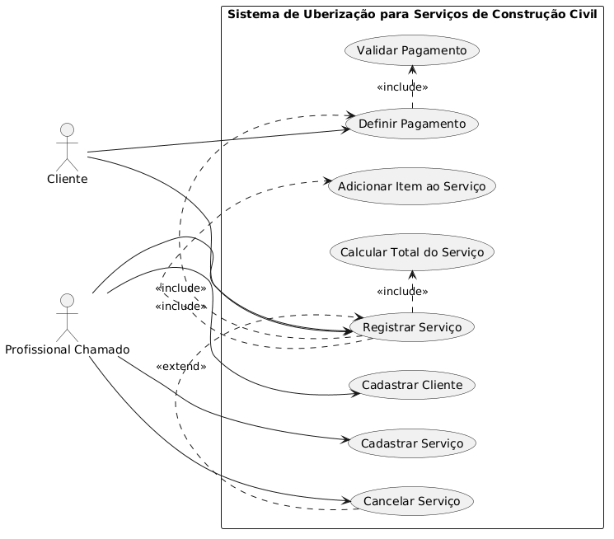
@startuml

' Define a orientação horizontal do diagrama.
left to right direction

' Deixa o limite do sistema com formato retangular.
skinparam packageStyle rectangle

' =========================
' ATORES
' =========================

actor Cliente
actor "Profissional Chamado" as Profissional

' =========================
' FRONTEIRA DO SISTEMA
' =========================

rectangle "Sistema de Uberização para Serviços de Construção Civil" {

' Casos de uso principais.
usecase "Cadastrar Cliente" as UC_CAD_CLIENTE
usecase "Cadastrar Serviço" as UC_CAD_SERVICO
usecase "Registrar Serviço" as UC_REGISTRAR
usecase "Adicionar Item ao Serviço" as UC_ADICIONAR_ITEM
usecase "Calcular Total do Serviço" as UC_CALCULAR_TOTAL
usecase "Definir Pagamento" as UC_PAGAMENTO
usecase "Validar Pagamento" as UC_VALIDAR
usecase "Cancelar Serviço" as UC_CANCELAR
}

' =========================
' ASSOCIAÇÕES DOS ATORES
' =========================

' O cliente solicita/acompanha o serviço e define o pagamento.
Cliente --> UC_REGISTRAR
Cliente --> UC_PAGAMENTO

' O profissional pode realizar operações relacionadas ao serviço.
Profissional --> UC_CAD_CLIENTE
Profissional --> UC_CAD_SERVICO
Profissional --> UC_REGISTRAR
Profissional --> UC_CANCELAR

' =========================
' RELACIONAMENTOS INCLUDE
' =========================

' Para registrar um serviço, algumas etapas são obrigatórias.
UC_REGISTRAR .> UC_ADICIONAR_ITEM : <<include>>
UC_REGISTRAR .> UC_CALCULAR_TOTAL : <<include>>
UC_REGISTRAR .> UC_PAGAMENTO : <<include>>

' Para definir o pagamento, é necessário validá-lo.
UC_PAGAMENTO .> UC_VALIDAR : <<include>>

' =========================
' RELACIONAMENTO EXTEND
' =========================

' O cancelamento é uma situação opcional que pode ocorrer
' após o registro de um serviço.
UC_CANCELAR .> UC_REGISTRAR : <<extend>>

@enduml

7.2 Catálogo de atores

ID | Ator | Descrição | Casos de uso relacionados
AT-01 | Cliente | Usuário que solicita serviços de construção civil e avalia profissionais. | UC-CAD_CLIENTE, UC-REGISTRAR, UC-PAGAMENTO
AT-02 | Profissional Chamado | Profissional autônomo que recebe demandas, gerencia sua agenda e executa os serviços. | UC-CAD_CLIENTE, UC-CAD_SERVICO, UC-REGISTRAR, UC-CANCELAR

7.3 Catálogo de casos de uso

ID | Nome | Ator primário | Objetivo | Prioridade
UC-01 | Cadastrar Cliente | Cliente | Realizar cadastro na plataforma | Must
UC-02 | Cadastrar Serviço | Profissional Chamado | Publicar um serviço disponível | Must
UC-03 | Registrar Serviço | Cliente / Profissional | Criar um novo registro de serviço | Must
UC-04 | Adicionar Item ao Serviço | Cliente / Profissional | Adicionar itens ou materiais ao serviço | Should
UC-05 | Calcular Total do Serviço | Cliente / Profissional | Calcular o valor total do serviço | Should
UC-06 | Definir Pagamento | Cliente | Definir a forma de pagamento | Must
UC-07 | Validar Pagamento | Sistema | Confirmar a validade do pagamento | Must
UC-08 | Cancelar Serviço | Profissional Chamado | Cancelar um serviço registrado | Should

8. Especificação de casos de uso
ORIENTAÇÃO: Repita esta subseção para cada caso de uso prioritário. O fluxo deverá descrever interações entre ator e sistema, não detalhes de código.

8.1 UC-01 — Cadastrar Cliente

Campo | Descrição
Objetivo | Permitir que o cliente crie uma conta na plataforma.
Ator primário | Cliente
Gatilho | Usuário acessa o app e clica em "Cadastrar"
Pré-condições | O usuário não possui conta.
Pós-condições | Conta criada e usuário logado.
Requisitos relacionados | RF-01

Fluxo principal

Passo | Ação do ator | Resposta do sistema
1 | O Cliente seleciona a opção "Cadastrar" | O Sistema exibe o formulário de cadastro
2 | O Cliente insere nome, email e senha | O Sistema valida os dados
3 | - | O Sistema cria o perfil e confirma o sucesso

Fluxos alternativos e exceções

ID | Condição | Resposta esperada
FA-01 | Dados inválidos | Sistema solicita correção dos campos

9. Histórias de usuário e critérios de aceitação
ORIENTAÇÃO: As histórias podem complementar os casos de uso. Cada critério deverá ser testável.

ID | História de usuário | Critérios de aceitação | Prioridade | Rastreabilidade
HU-01 | Como usuário, quero me cadastrar, para ter acesso à plataforma. | Dado que estou na tela de login, quando preencher meus dados, então minha conta será criada. | Must | RF-01 / UC-01
HU-02 | Como cliente, quero publicar uma demanda de serviço, para que profissionais vejam. | Dado que estou logado, quando descrever o serviço, então ele será listado na plataforma. | Must | RF-02 / UC-02
HU-03 | Como profissional, quero listar demandas, para escolher qual trabalho atender. | Dado que estou logado, quando acessar a lista de demandas, então verei os serviços disponíveis. | Must | RF-03 / UC-03
HU-04 | Como cliente, quero avaliar o serviço, para indicar a qualidade do profissional. | Dado que o serviço foi finalizado, quando eu atribuir uma nota, então ela será registrada no perfil do profissional. | Should | RF-04

10. Modelagem UML de análise

10.1 Diagrama de classes de análise
ORIENTAÇÃO: Inclua classes de domínio, atributos essenciais, responsabilidades e relacionamentos/multiplicidades. Evite inserir métodos técnicos neste momento.
@startuml
' Remove pequenos ícones decorativos dos atributos.
skinparam classAttributeIconSize 0

' Classe que representa quem realiza o pedido.
class Cliente {
- id: int
- nome: String
- telefone: String

+ Cliente(id: int, nome: String, telefone: String)
+ getId(): int
+ getNome(): String
+ getTelefone(): String
}

' Classe que representa um produto comercializado pela loja.
class Serviço {
- codigo: int
- nome: String
- preco: double

+ Serviço (codigo: int, nome: String, preco: double)
+ getCodigo(): int
+ getNome(): String
+ getPreco(): double
}

' Classe central do sistema.
class Serviço {
- numero: int
- data: LocalDate
- status: StatusPedido
- cliente: Cliente
- itens: List<ItemPedido>
- pagamento: Pagamento

+ Serviço(numero: int, data: LocalDate, cliente: Cliente)
+ adicionarItem(produto: Produto, quantidade: int): void
+ definirPagamento(pagamento: Pagamento): void
+ calcularTotal(): double
+ cancelar(): void
}

' Cada ItemPedido corresponde a uma linha da compra.
class ItemServiço {
- serviço: Serviço
- quantidade: int
- precoUnitario: double

+ ItemServiço(serviço: Serviço, quantidade: int)
+ calcularSubtotal(): double
}

' Classe abstrata que contém o comportamento comum
' às diferentes formas de pagamento.
abstract class Pagamento {
- tipo: TipoPagamento

+ Pagamento(tipo: TipoPagamento)
+ validarPagamento(): boolean
}

' Especialização de Pagamento para Pix.
class PagamentoPix {
- chavePix: String

+ PagamentoPix(chavePix: String)
+ validarPagamento(): boolean
}

' Especialização de Pagamento para cartão.
class PagamentoCartao {
- ultimosQuatroDigitos: String

+ PagamentoCartao(ultimosQuatroDigitos: String)
+ validarPagamento(): boolean
}

' Enumeração que limita as formas permitidas.
enum TipoPagamento {
PIX
CARTAO
}

' Enumeração que registra a situação do pedido.
enum StatusPedido {
ABERTO
FINALIZADO
CANCELADO
}

' Associação:
' Um cliente pode realizar vários pedidos.
' Cada pedido pertence a um cliente.
Cliente "1" -- "0..*" Pedido : realiza

' Composição:
' Um pedido contém um ou mais itens.
' Se o pedido deixar de existir, os itens também deixam de fazer sentido.
Pedido "1" *-- "1..*" ItemPedidoServiço : contém

' Associação:
' Cada item refere-se a um produto.
' Um produto pode aparecer em vários itens de pedidos.
ItemPedidoServiço "0..*" --> "1" Produto : refere-se a

' Associação:
' Cada pedido utiliza uma forma de pagamento.
PedidoServiço "0..*" --> "1" Pagamento : utiliza

' Herança:
' Pix e cartão são especializações de Pagamento.
Pagamento <|-- PagamentoPix
Pagamento <|-- PagamentoCartao

' Dependências das enumerações.
Pagamento --> TipoPagamento
PedidoServiço --> StatusPedidoServiço

@enduml

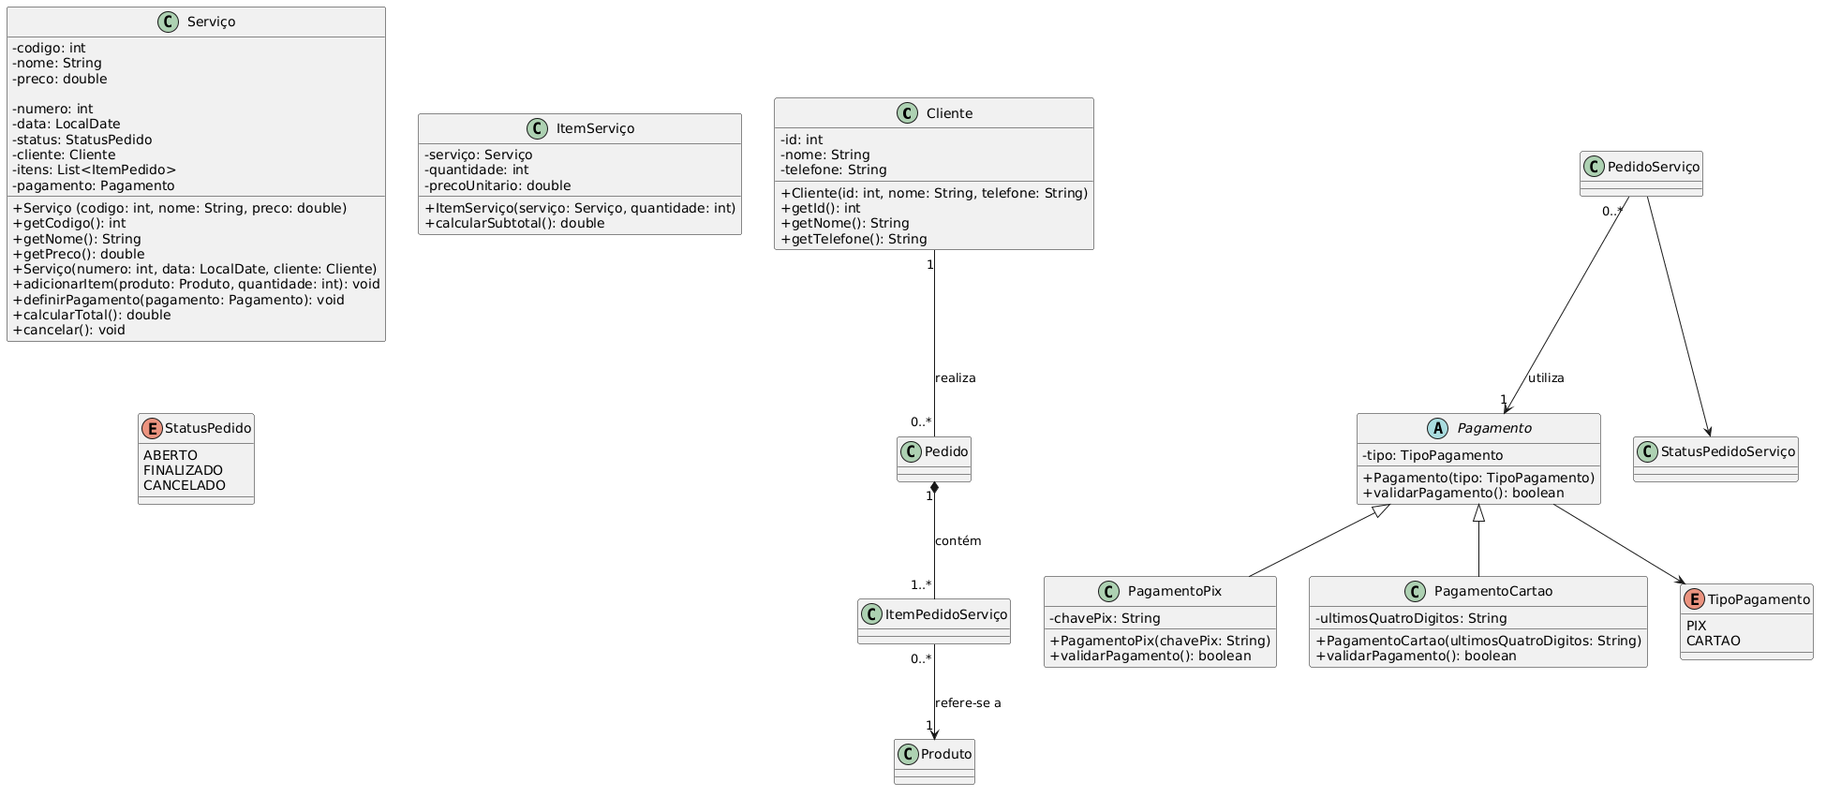

10.2 Dicionário de classes

ID | Classe | Responsabilidade | Atributos principais | Relacionamentos
CL-01 | Cliente | Representa quem realiza o pedido/solicita serviço. | id: int, nome: String, telefone: String | Associação com Pedido (1 para 0..*)
CL-02 | Pedido | Classe central que gerencia o serviço, itens e pagamento. | numero: int, data: LocalDate, status: StatusPedido | Composição com ItemPedidoServiço, Associação com Cliente e Pagamento
CL-03 | ItemPedidoServiço | Corresponde a uma linha do serviço com item e quantidade. | quantidade: int, precoUnitario: double | Composição com Pedido, Associação com Produto
CL-04 | Produto | Representa um item/serviço comercializado. | codigo: int, nome: String, preco: double | Associação com ItemPedidoServiço
CL-05 | Pagamento | Classe abstrata para formas de pagamento. | tipo: TipoPagamento | Herança com PagamentoPix e PagamentoCartao; Associação com Pedido
CL-06 | PagamentoPix | Especialização de Pagamento via Pix. | chavePix: String | Herança de Pagamento
CL-07 | PagamentoCartao | Especialização de Pagamento via cartão. | ultimosQuatroDigitos: String | Herança de Pagamento

10.3 Diagramas de sequência
ORIENTAÇÃO: Produza, ao menos, um diagrama de sequência para cada cenário prioritário.
@startuml
title Sequência — Cadastrar Cliente

' Ator que realiza o cadastro.
actor Analista

' Tela usada pelo atendente.
boundary "Tela de Cliente" as Tela

' Controlador que organiza o processo.
control "ClienteController" as Controller

' Objeto de domínio criado pelo sistema.
entity "Cliente" as Cliente

' Persistência dos dados.
database "Banco de Dados" as BD

' O atendente informa os dados na tela.
Atendente -> Tela : informar dados do cliente

' A tela envia os dados para o controlador.
Tela -> Controller : cadastrar(id, nome, telefone, endereço)

' Cria uma nova instância de Cliente.
create Cliente
Controller -> Cliente : Cliente(id, nome, telefone, endereço)

' Salva o cliente criado.
Controller -> BD : salvar(cliente)
BD --> Controller : cliente salvo

' Retorno da confirmação ao usuário.
Controller --> Tela : exibir confirmação
Tela --> Atendente : cadastro realizado

@enduml

@startuml
title Sequência — Cadastrar Serviço

actor Atendente
boundary "Tela de Produto" as Tela
control "ProdutoController" as Controller
entity "Produto" as Produto
database "Banco de Dados" as BD

' O atendente preenche os dados do produto.
Atendente -> Tela : informar código, nome e preço

' A interface solicita o cadastro ao controlador.
Tela -> Controller : cadastrar(codigo, nome, preco)

' O objeto Produto é criado.
create Produto
Controller -> Produto : Serviço (codigo, nome, preco)

' O produto é armazenado.
Controller -> BD : salvar(serviço)
BD --> Controller : serviço salvo

' O sistema confirma a operação.
Controller --> Tela : exibir confirmação
Tela --> Atendente : cadastro realizado

@enduml

@startuml

title Diagrama de Sequência — Registrar Serviço

actor Cliente
actor "Profissional Chamado" as Profissional
boundary "Tela de Serviço" as Tela
control "ServiçoController" as Controller
entity "Serviço" as Servico
database "Banco de Dados" as BD

' ==========================================================
' 1. SOLICITAÇÃO DO SERVIÇO
' ==========================================================

' O cliente solicita a realização de um serviço.
Cliente -> Profissional : solicitar serviço

' O profissional informa os dados iniciais do atendimento.
Profissional -> Tela : informar cliente e dados do serviço

' ==========================================================
' 2. REGISTRO DO SERVIÇO
' ==========================================================

' A interface envia os dados para a camada de controle.
Tela -> Controller : registrarServico(numero, data, cliente)

' O objeto Serviço é criado.
create Servico
Controller -> Servico : Servico(numero, data, cliente)

' ==========================================================
' 3. INCLUSÃO DOS ITENS DO SERVIÇO
' ==========================================================

' Um serviço pode possuir vários itens, atividades ou materiais.
loop Para cada item informado
Profissional -> Tela : informar item e quantidade
Tela -> Controller : adicionarItem(item, quantidade)
Controller -> Servico : adicionarItem(item, quantidade)
end

' ==========================================================
' 4. CÁLCULO DO VALOR TOTAL
' ==========================================================

Controller -> Servico : calcularTotal()
activate Servico

Servico --> Controller : valorTotal

deactivate Servico

' ==========================================================
' 5. DEFINIÇÃO DO PAGAMENTO
' ==========================================================

Profissional -> Tela : informar forma de pagamento
Tela -> Controller : definirPagamento(pagamento)

Controller -> Servico : definirPagamento(pagamento)

' ==========================================================
' 6. PERSISTÊNCIA
' ==========================================================

' O serviço completo é armazenado no banco de dados.
Controller -> BD : salvar(Servico)

activate BD

BD --> Controller : confirmação de persistência

deactivate BD

' ==========================================================
' 7. CONFIRMAÇÃO
' ==========================================================

Controller --> Tela : exibirConfirmacao(valorTotal)

Tela --> Profissional : serviço registrado\nvalor total

Profissional --> Cliente : informar valor e confirmação

@enduml

@startuml

title Diagrama de Sequência — Adicionar Item ao Serviço

actor "Profissional Chamado" as Profissional
boundary "Tela de Serviço" as Tela
control "ServiçoController" as Controller
entity "Serviço" as Servico
entity "Item de Serviço" as Item
database "Banco de Dados" as BD

' ==========================================================
' 1. INFORMAÇÃO DO ITEM
' ==========================================================

' O profissional informa os dados do item que será
' acrescentado ao serviço.
Profissional -> Tela : informar item, quantidade e valor unitário

' ==========================================================
' 2. ENVIO DOS DADOS AO CONTROLADOR
' ==========================================================

' A interface encaminha os dados para a camada de controle.
Tela -> Controller : adicionarItem(numeroServico,\ndescricao, quantidade, valorUnitario)

activate Controller

' ==========================================================
' 3. LOCALIZAÇÃO DO SERVIÇO
' ==========================================================

' O controlador consulta o serviço que receberá o novo item.
Controller -> BD : buscarServico(numeroServico)

activate BD

BD --> Controller : dados do serviço

deactivate BD

' ==========================================================
' 4. CRIAÇÃO DO ITEM
' ==========================================================

' O objeto Item de Serviço é criado com os dados informados.
create Item
Controller -> Item : Item(descricao,\nquantidade, valorUnitario)

activate Item

' O subtotal do item pode ser calculado.
Controller -> Item : calcularSubtotal()

Item --> Controller : subtotal

deactivate Item

' ==========================================================
' 5. ADIÇÃO DO ITEM AO SERVIÇO
' ==========================================================

Controller -> Servico : adicionarItem(Item)

activate Servico

Servico --> Controller : item adicionado

deactivate Servico

' ==========================================================
' 6. ATUALIZAÇÃO DO SERVIÇO
' ==========================================================

Controller -> Servico : calcularTotal()

activate Servico

Servico --> Controller : valorTotalAtualizado

deactivate Servico

' ==========================================================
' 7. PERSISTÊNCIA
' ==========================================================

Controller -> BD : atualizarServico(Servico)

activate BD

BD --> Controller : atualização confirmada

deactivate BD

' ==========================================================
' 8. CONFIRMAÇÃO
' ==========================================================

Controller --> Tela : exibirItemIncluido(subtotal,\nvalorTotalAtualizado)

deactivate Controller

Tela --> Profissional : item adicionado com sucesso

@enduml

@startuml

title Diagrama de Sequência — Calcular Total do Serviço

actor "Profissional Chamado" as Profissional
boundary "Tela de Serviço" as Tela
control "ServiçoController" as Controller
entity "Serviço" as Servico
entity "Item de Serviço" as Item

' ==========================================================
' 1. SOLICITAÇÃO DO CÁLCULO
' ==========================================================

' O profissional solicita a visualização do valor total
' do serviço atualmente registrado.
Profissional -> Tela : solicitar total do serviço

' A interface encaminha a solicitação ao controlador.
Tela -> Controller : calcularTotal(numeroServico)

activate Controller

' ==========================================================
' 2. CÁLCULO DO TOTAL
' ==========================================================

' O controlador solicita à entidade Serviço
' que calcule o valor total.
Controller -> Servico : calcularTotal()

activate Servico

' Para cada item associado ao serviço,
' é calculado o respectivo subtotal.
loop Para cada item do serviço
Servico -> Item : calcularSubtotal()

activate Item

Item --> Servico : subtotal

deactivate Item
end

' ==========================================================
' 3. RETORNO DO VALOR TOTAL
' ==========================================================

' A entidade Serviço soma todos os subtotais
' e retorna o resultado ao controlador.
Servico --> Controller : valorTotal

deactivate Servico

' ==========================================================
' 4. APRESENTAÇÃO DO RESULTADO
' ==========================================================

Controller --> Tela : exibirValorTotal(valorTotal)

deactivate Controller

Tela --> Profissional : apresentar total do serviço

@enduml

@startuml
title Sequência — Definir Pagamento

actor Cliente
boundary "Tela de Pagamento" as Tela
control "PagamentoController" as Controller
entity "Pedido" as Pedido

' O cliente seleciona a forma de pagamento.
Cliente -> Tela : escolher forma de pagamento
Tela -> Controller : definirPagamento(numeroPedido, tipo, dados)

' O fluxo muda conforme a forma escolhida.
alt Tipo de pagamento = Pix

' Cria um objeto específico para Pix.
create "PagamentoPix" as Pix
Controller -> Pix : PagamentoPix(chavePix)
Controller -> Pix : validarPagamento()
Pix --> Controller : resultado da validação

' Associa o Pix ao pedido.
Controller -> Pedido : definirPagamento(pix)

else Tipo de pagamento = Cartão

' Cria um objeto específico para cartão.
create "PagamentoCartao" as Cartao
Controller -> Cartao : PagamentoCartao(ultimosQuatroDigitos)
Controller -> Cartao : validarPagamento()
Cartao --> Controller : resultado da validação

' Associa o cartão ao pedido.
Controller -> Pedido : definirPagamento(cartao)

end

' O resultado é apresentado ao cliente.
Controller --> Tela : informar resultado
Tela --> Cliente : pagamento definido

@enduml

@startuml
title Sequência — Validar Pagamento

actor Cliente
boundary "Tela de Pagamento" as Tela
control "PagamentoController" as Controller
entity "Pagamento" as Pagamento

' O cliente informa os dados necessários.
Cliente -> Tela : informar dados do pagamento
Tela -> Controller : validarPagamento(dados)

' O controlador solicita a validação ao objeto de pagamento.
Controller -> Pagamento : validarPagamento()

' O sistema segue um caminho conforme o resultado.
alt Dados válidos
Pagamento --> Controller : true
Controller --> Tela : exibir "Pagamento válido"
Tela --> Cliente : pagamento aceito
else Dados inválidos
Pagamento --> Controller : false
Controller --> Tela : exibir mensagem de erro
Tela --> Cliente : solicitar correção
end

@enduml

@startuml

title Diagrama de Sequência — Cancelar Serviço

actor "Profissional Chamado" as Profissional
boundary "Tela de Serviço" as Tela
control "ServiçoController" as Controller
entity "Serviço" as Servico
database "Banco de Dados" as BD

' ==========================================================
' 1. SOLICITAÇÃO DE CANCELAMENTO
' ==========================================================

' O profissional solicita o cancelamento de um serviço.
Profissional -> Tela : solicitar cancelamento

' A interface encaminha a solicitação ao controlador.
Tela -> Controller : cancelarServico(numeroServico)

activate Controller

' ==========================================================
' 2. LOCALIZAÇÃO DO SERVIÇO
' ==========================================================

' O sistema pesquisa o serviço no banco de dados.
Controller -> BD : buscarServico(numeroServico)

activate BD

BD --> Controller : serviço encontrado

deactivate BD

' ==========================================================
' 3. VERIFICAÇÃO DA REGRA DE NEGÓCIO
' ==========================================================

' O sistema verifica se o serviço atende às condições
' necessárias para ser cancelado.
Controller -> Servico : podeCancelar()

activate Servico

Servico --> Controller : permitido / não permitido

deactivate Servico

' ==========================================================
' 4. PROCESSAMENTO DO CANCELAMENTO
' ==========================================================

alt Serviço pode ser cancelado

' A entidade altera seu próprio estado.
Controller -> Servico : cancelar()

activate Servico

Servico --> Controller : status = CANCELADO

deactivate Servico

' A alteração é persistida no banco de dados.
Controller -> BD : atualizarStatus(numeroServico, "CANCELADO")

activate BD

BD --> Controller : cancelamento registrado

deactivate BD

' O sistema informa o sucesso da operação.
Controller --> Tela : exibirConfirmacao()

Tela --> Profissional : serviço cancelado com sucesso

else Serviço não pode ser cancelado

' O sistema informa o motivo da impossibilidade.
Controller --> Tela : exibirJustificativa()

Tela --> Profissional : cancelamento não realizado

end

deactivate Controller

@enduml

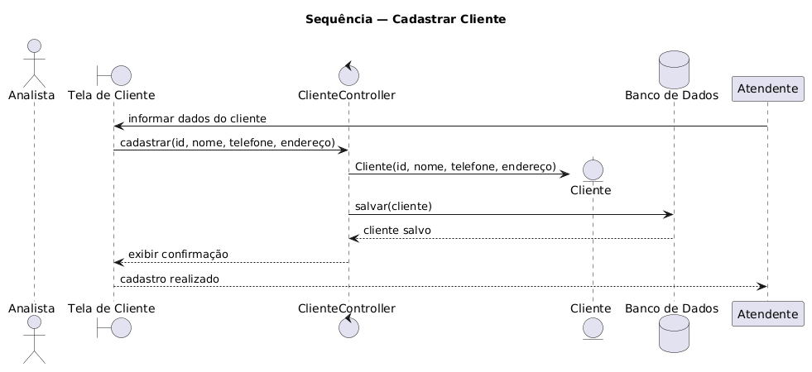

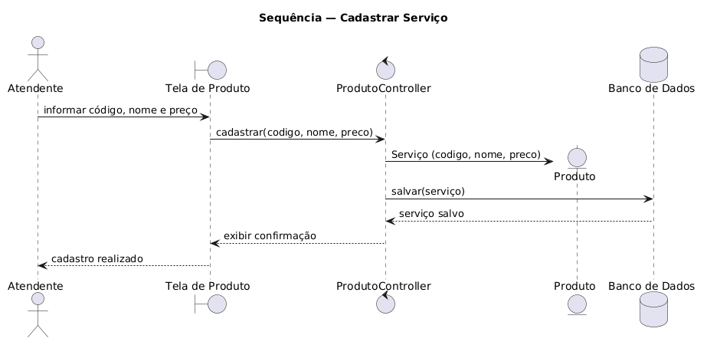
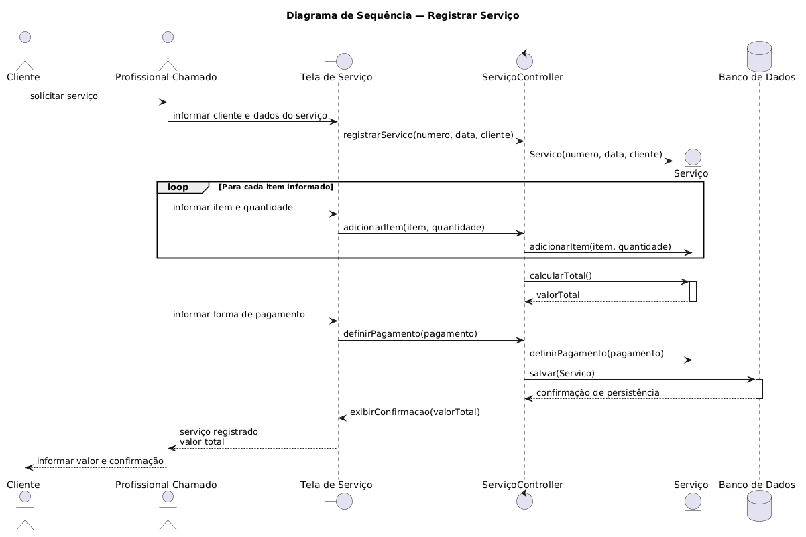

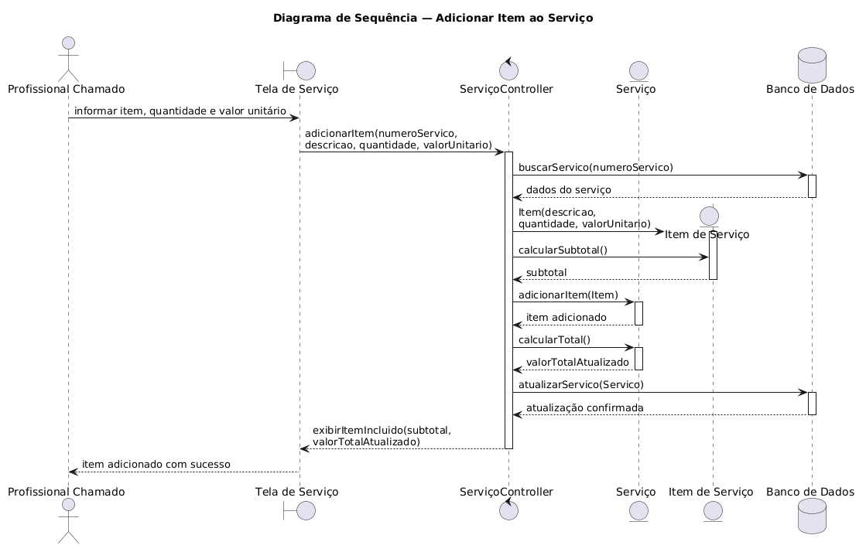

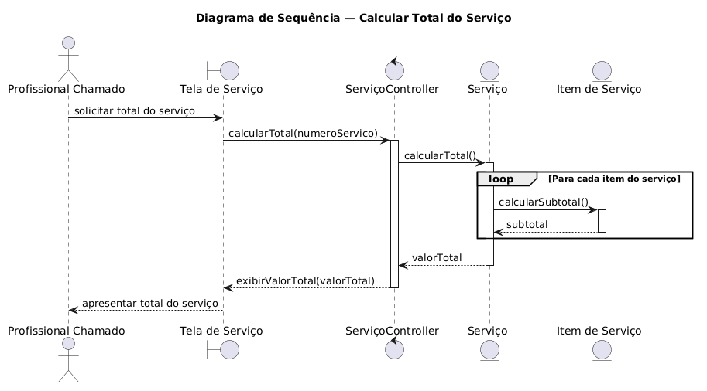

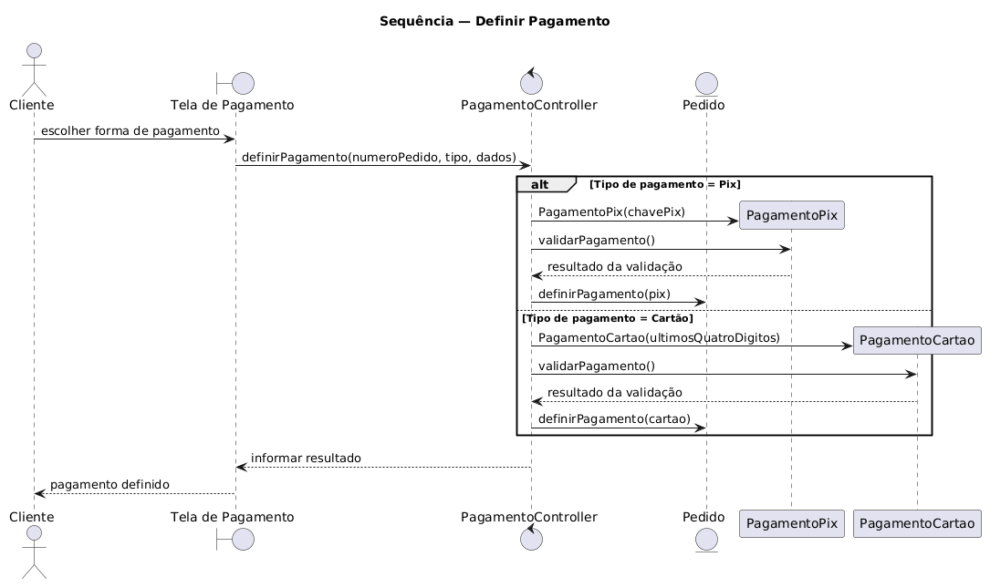

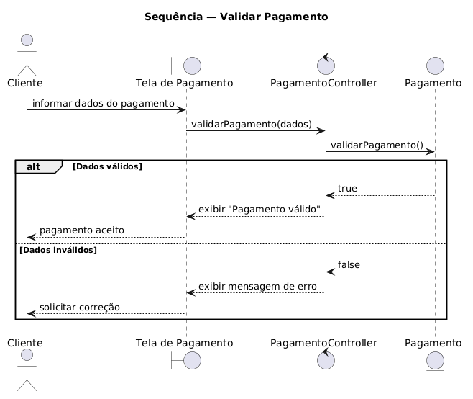
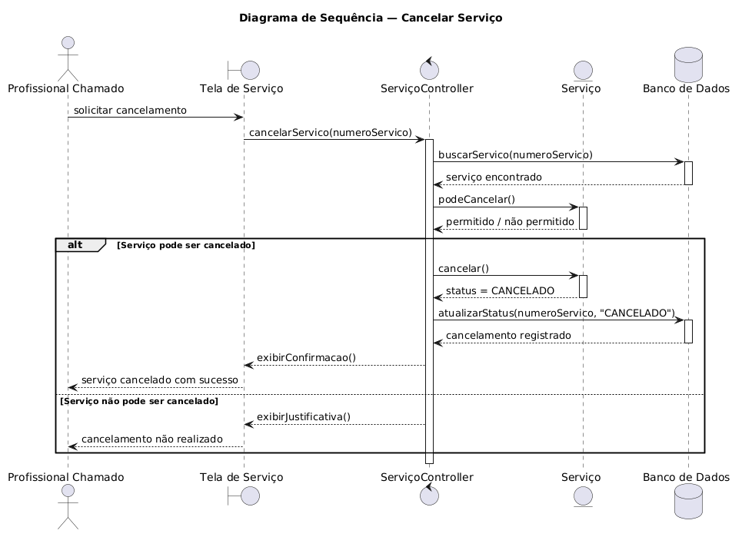

ID | Cenário/UC | Objetivo | Imagem/Link
DS-01 | Cadastrar Cliente | Modelar o processo de cadastro de cliente | [Diagrama]
DS-02 | Cadastrar Serviço | Modelar o processo de cadastro de serviço | [Diagrama]
DS-03 | Registrar Serviço | Modelar o registro de um serviço | [Diagrama]
DS-04 | Adicionar Item ao Serviço | Modelar a adição de itens ao serviço | [Diagrama]
DS-05 | Calcular Total do Serviço | Modelar o cálculo do valor total | [Diagrama]
DS-06 | Definir Pagamento | Modelar a escolha da forma de pagamento | [Diagrama]
DS-07 | Validar Pagamento | Modelar a validação do pagamento | [Diagrama]
DS-08 | Cancelar Serviço | Modelar o cancelamento de um serviço | [Diagrama]

11. Arquitetura e componentes

11.1 Visão arquitetural
ORIENTAÇÃO: Escolha e justifique uma organização adequada ao MVP, por exemplo: camadas (apresentação, aplicação, domínio e infraestrutura) ou cliente-servidor.
O sistema CONSTRUMOB será estruturado seguindo o padrão de Arquitetura em Camadas (N-Tier Architecture). Essa escolha visa promover a separação de responsabilidades (Separation of Concerns), facilitando a manutenção, os testes unitários e a evolução independente de cada parte da aplicação.

As camadas definidas são:
- Camada de Apresentação (Interface do Usuário): Responsável por interagir com o usuário final (Mobile App e Web). Captura os dados de entrada e exibe as informações processadas pelo sistema. Esta camada não contém regras de negócio.
- Camada de Aplicação (Controladores): Atua como uma ponte entre a interface e o domínio. Ela coordena as tarefas, orquestra os fluxos de trabalho (definidos nos Casos de Uso) e delega as operações para a camada de domínio.
- Camada de Domínio (Entidades e Regras de Negócio): É o coração do sistema, onde residem as regras de negócio puras (ex: cálculo de totais, validações de status). Esta camada é independente de tecnologias externas (como banco de dados ou frameworks de interface).
- Camada de Infraestrutura/Persistência: Responsável pelo acesso a dados, comunicação com o banco de dados (Repository Pattern) e serviços externos. Ela abstrai a tecnologia de armazenamento, permitindo que a camada de domínio interaja com os dados sem conhecer detalhes técnicos do banco.
Essa abordagem permite que, por exemplo, a interface do usuário seja alterada ou que a tecnologia de persistência seja migrada sem afetar as regras de negócio centrais do CONSTRUMOB.

11.2 Diagrama de componentes
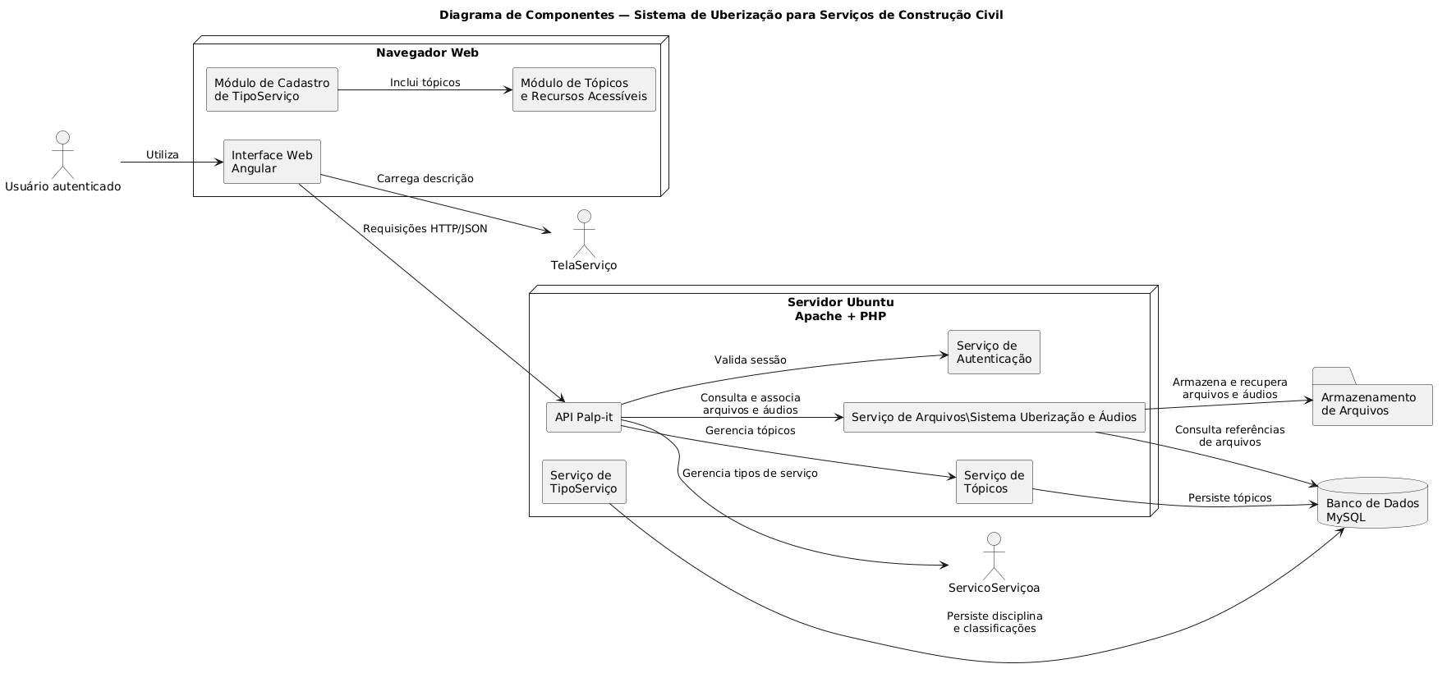
@startuml
title Diagrama de Componentes — Sistema de Uberização para Serviços de Construção Civil

left to right direction
skinparam shadowing false
skinparam componentStyle rectangle

actor "Usuário autenticado" as Usuario

node "Navegador Web" {
component "Interface Web\nAngular" as Frontend
component "Módulo de Cadastro\nde TipoServiço" as TelaDisciplina
component "Módulo de Tópicos\ne Recursos Acessíveis" as TelaTopico
}

node "Servidor Ubuntu\nApache + PHP" {
component "API Palp-it" as API
component "Serviço de\nAutenticação" as Autenticacao
component "Serviço de\nTipoServiço" as ServicoDisciplina
component "Serviço de\nTópicos" as ServicoTopico
component "Serviço de Arquivos\Sistema Uberização e Áudios" as ServicoArquivo
}

database "Banco de Dados\nMySQL" as BD
folder "Armazenamento\nde Arquivos" as Arquivos

Usuario --> Frontend : Utiliza

Frontend --> TelaServiço : Carrega descrição
TelaDisciplina --> TelaTopico : Inclui tópicos

Frontend --> API : Requisições HTTP/JSON
API --> Autenticacao : Valida sessão
API --> ServicoServiçoa : Gerencia tipos de serviço
API --> ServicoTopico : Gerencia tópicos
API --> ServicoArquivo : Consulta e associa\narquivos e áudios

ServicoDisciplina --> BD : Persiste disciplina\ne classificações
ServicoTopico --> BD : Persiste tópicos
ServicoArquivo --> BD : Consulta referências\nde arquivos
ServicoArquivo --> Arquivos : Armazena e recupera\narquivos e áudios

@enduml

Componente | Responsabilidade | Serviço usado/Função | Tecnologia
API Gateway | Orquestrar requisições e rotas | Endpoints REST | Node.js (Express)
Frontend (Mobile/Web) | Interface do usuário e interação | UI/UX | Flutter ou React Native
Camada de Serviço | Regras de negócio e validações | Lógica de Domínio | TypeScript / Java
Camada de Persistência | Acesso e manipulação de dados | Repositories/ORM | Sequelize / TypeORM
Banco de Dados | Armazenamento persistente | Gestão de dados | MySQL ou PostgreSQL
Serviço de Autenticação | Gerenciamento de acessos | Autenticação (JWT) | Firebase Auth ou Auth0

11.3 Decisões de arquitetura

ID | Decisão | Alternativas consideradas | Justificativa | Impacto
DA-01 | Arquitetura em Camadas (N-Tier) | Monolito sem camadas; Microsserviços | Promove a separação de responsabilidades, facilitando manutenção e testes. | Organização clara do código e independência entre camadas.
DA-02 | Banco de Dados Relacional (MySQL) | Banco de Dados NoSQL (MongoDB) | Necessidade de manter integridade referencial entre usuários, serviços e agendamentos. | Garantia de consistência dos dados e facilidade em consultas relacionais.
DA-03 | Desenvolvimento Cross-Platform | Desenvolvimento Nativo (Swift/Kotlin) | Otimização de tempo para o MVP, utilizando uma única codebase para iOS e Android. | Redução do esforço de desenvolvimento e manutenção unificada.

12. Projeto orientado a objetos e padrões

12.1 Diagrama de classes de projeto
ORIENTAÇÃO: Atualize o diagrama com operações, visibilidades, dependências e classes técnicas somente quando já houver decisão de projeto.
[Inserir imagem exportada do Astah/PlantUML]
@startuml

title Diagrama de Classes de Projeto
title Sistema de Uberização para Serviços de Construção Civil

' ==========================================================
' CONFIGURAÇÕES VISUAIS
' ==========================================================

skinparam classAttributeIconSize 0
skinparam packageStyle rectangle
left to right direction

' ==========================================================
' CLASSE CLIENTE
' ==========================================================

class Cliente {

- id: int
- nome: String
- telefone: String

+ Cliente(id: int, nome: String, telefone: String)

+ getId(): int
+ getNome(): String
+ getTelefone(): String
}

' ==========================================================
' CLASSE SERVIÇO
' Representa um serviço oferecido no sistema.
' ==========================================================

class "Serviço" as Servico {

- codigo: int
- nome: String
- preco: double

+ Servico(codigo: int, nome: String, preco: double)

+ getCodigo(): int
+ getNome(): String
+ getPreco(): double
}

' ==========================================================
' CLASSE CENTRAL — PEDIDO DE SERVIÇO
' Representa a contratação realizada pelo cliente.
' ==========================================================

class "Pedido de Serviço" as PedidoServico {

- numero: int
- data: LocalDate
- status: StatusPedido
- cliente: Cliente
- itens: List<ItemServico>
- pagamento: Pagamento

+ PedidoServico(numero: int, data: LocalDate, cliente: Cliente)

+ adicionarItem(servico: Servico, quantidade: int): void

+ definirPagamento(pagamento: Pagamento): void

+ calcularTotal(): double

+ cancelar(): void
}

' ==========================================================
' CLASSE ITEM DE SERVIÇO
' Representa cada serviço inserido em um pedido.
' ==========================================================

class "Item de Serviço" as ItemServico {

- servico: Servico
- quantidade: int
- precoUnitario: double

+ ItemServico(servico: Servico, quantidade: int)

+ calcularSubtotal(): double
}

' ==========================================================
' CLASSE ABSTRATA PAGAMENTO
' ==========================================================

abstract class Pagamento {

- tipo: TipoPagamento

+ Pagamento(tipo: TipoPagamento)

+ validarPagamento(): boolean
}

' ==========================================================
' PAGAMENTO PIX
' ==========================================================

class PagamentoPix {

- chavePix: String

+ PagamentoPix(chavePix: String)

+ validarPagamento(): boolean
}

' ==========================================================
' PAGAMENTO COM CARTÃO
' ==========================================================

class PagamentoCartao {

- ultimosQuatroDigitos: String

+ PagamentoCartao(ultimosQuatroDigitos: String)

+ validarPagamento(): boolean
}

' ==========================================================
' ENUMERAÇÃO — TIPO DE PAGAMENTO
' ==========================================================

enum TipoPagamento {

PIX

CARTAO
}

' ==========================================================
' ENUMERAÇÃO — STATUS DO PEDIDO
' ==========================================================

enum StatusPedido {

ABERTO

FINALIZADO

CANCELADO
}

' ==========================================================
' RELACIONAMENTOS
' ==========================================================

' ----------------------------------------------------------
' CLIENTE x PEDIDO DE SERVIÇO
'
' Um cliente pode realizar nenhum ou vários pedidos.
' Cada pedido pertence exatamente a um cliente.
' ----------------------------------------------------------

Cliente "1" -- "0..*" PedidoServico : realiza >

' ----------------------------------------------------------
' PEDIDO DE SERVIÇO x ITEM DE SERVIÇO
'
' Relação de composição.
'
' Um pedido é formado por um ou mais itens.
' Os itens dependem da existência do pedido.
' ----------------------------------------------------------

PedidoServico "1" *-- "1..*" ItemServico : contém >

' ----------------------------------------------------------
' ITEM DE SERVIÇO x SERVIÇO
'
' Cada item referencia exatamente um serviço.
'
' Um mesmo serviço pode aparecer em vários pedidos.
' ----------------------------------------------------------

ItemServico "0..*" --> "1" Servico : refere-se a >

' ----------------------------------------------------------
' PEDIDO DE SERVIÇO x PAGAMENTO
'
' Um pedido pode ainda não possuir pagamento durante
' seu processo de elaboração, mas poderá utilizar
' uma forma de pagamento.
' ----------------------------------------------------------

PedidoServico "0..*" --> "0..1" Pagamento : utiliza >

' ==========================================================
' HERANÇA
' ==========================================================

Pagamento <|-- PagamentoPix

Pagamento <|-- PagamentoCartao

' ==========================================================
' DEPENDÊNCIAS COM ENUMERAÇÕES
' ==========================================================

Pagamento --> TipoPagamento : tipo

PedidoServico --> StatusPedido : status

@enduml

12.2 Princípios e responsabilidades

Classe/componente | Responsabilidade | Coesão/acoplamento — justificativa | Observação
CL-01 Cliente | Gerenciar dados cadastrais do cliente. | Alta coesão: foca apenas em dados do usuário. Baixo acoplamento com o pedido. | Validar dados na entrada.
CL-02 Pedido | Gerenciar o ciclo de vida do pedido de serviço. | Coesão média: orquestra itens e pagamentos. Acoplamento com itens e pagamentos. | Ponto central de negócio.
CL-03 ItemPedidoServiço | Armazenar detalhes de um item no serviço. | Alta coesão: apenas dados do item. Baixo acoplamento. | Essencial para o cálculo do total.
CL-04 Produto | Representar a definição do serviço/produto. | Alta coesão: apenas definição de catálogo. Baixo acoplamento. | Consultar catálogo.
CL-05 Pagamento | Abstração para processamento de pagamentos. | Alta coesão: define interface de pagamento. Baixo acoplamento (Strategy). | Classe abstrata.
CL-06 PagamentoPix | Implementar lógica de pagamento Pix. | Alta coesão: lógica específica do Pix. Acoplamento apenas via interface. | Validar chave Pix.
CL-07 PagamentoCartao | Implementar lógica de pagamento Cartão. | Alta coesão: lógica específica do cartão. Acoplamento apenas via interface. | Validar dados do cartão.

12.3 Padrões de projeto
ORIENTAÇÃO: Registre somente padrões realmente utilizados; não é necessário forçar padrões no sistema.
Padrão | Problema que resolve | Onde será aplicado | Evidência no código
[Ex.: Strategy] | [Variação de comportamento] | [Classe/módulo] | [Link/caminho]

ID | Padrão de Projeto | Classe/Componente Relacionado | Justificativa
DP-01 | Repository | Camada de Infraestrutura | Abstrai a lógica de acesso aos dados, isolando a camada de domínio da implementação específica do banco de dados (MySQL).
DP-02 | Strategy | Pagamento, PagamentoPix, PagamentoCartao | Permite encapsular os algoritmos de validação de pagamento, permitindo a adição de novas formas de pagamento sem alterar o código existente.
DP-03 | Factory Method | PagamentoFactory | Encapsula a criação dos objetos de pagamento, garantindo que o controlador não precise conhecer os detalhes de instanciação de cada tipo de pagamento.
DP-04 | Singleton | DatabaseConnection | Garante que exista apenas uma instância do gerenciador de conexão com o banco de dados, otimizando recursos e evitando conflitos de acesso.

13. Persistência de dados

13.1 Modelo de dados
ORIENTAÇÃO: Inclua diagrama entidade-relacionamento ou modelo equivalente, com chaves, relacionamentos e regras de integridade.
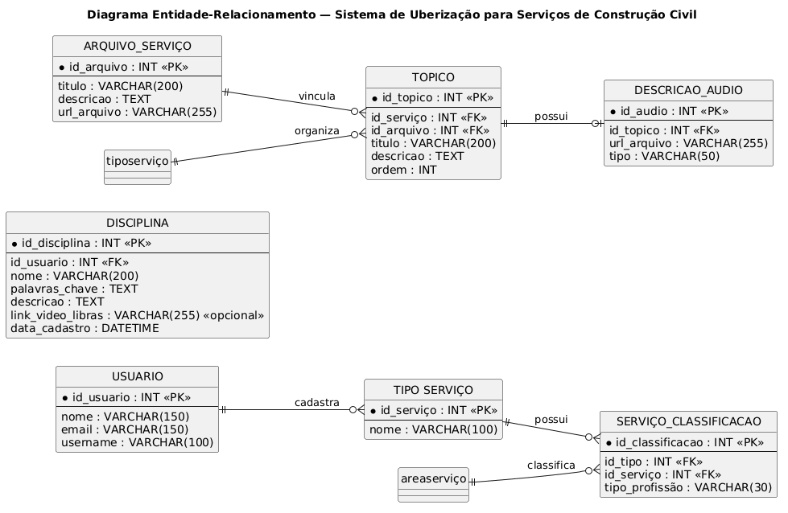
@startuml
title Diagrama Entidade-Relacionamento — Sistema de Uberização para Serviços de Construção Civil

left to right direction
skinparam shadowing false
hide circle

entity "USUARIO" as usuario {
* id_usuario : INT <<PK>>
--
nome : VARCHAR(150)
email : VARCHAR(150)
username : VARCHAR(100)
}

entity "DISCIPLINA" as disciplina {
* id_disciplina : INT <<PK>>
--
id_usuario : INT <<FK>>
nome : VARCHAR(200)
palavras_chave : TEXT
descricao : TEXT
link_video_libras : VARCHAR(255) <<opcional>>
data_cadastro : DATETIME
}

entity "TIPO SERVIÇO" as serviço {
* id_serviço : INT <<PK>>
--
nome : VARCHAR(100)
}

entity "SERVIÇO_CLASSIFICACAO" as classificacao {
* id_classificacao : INT <<PK>>
--
id_tipo : INT <<FK>>
id_serviço : INT <<FK>>
tipo_profissão : VARCHAR(30)
}

entity "ARQUIVO_SERVIÇO" as arquivo {
* id_arquivo : INT <<PK>>
--
titulo : VARCHAR(200)
descricao : TEXT
url_arquivo : VARCHAR(255)
}

entity "TOPICO" as topico {
* id_topico : INT <<PK>>
--
id_serviço : INT <<FK>>
id_arquivo : INT <<FK>>
titulo : VARCHAR(200)
descricao : TEXT
ordem : INT
}

entity "DESCRICAO_AUDIO" as audio {
* id_audio : INT <<PK>>
--
id_topico : INT <<FK>>
url_arquivo : VARCHAR(255)
tipo : VARCHAR(50)
}

usuario ||--o{ serviço : cadastra
serviço ||--o{ classificacao : possui
areaserviço ||--o{ classificacao : classifica

tiposerviço ||--o{ topico : organiza
arquivo ||--o{ topico : vincula
topico ||--o| audio : possui

@enduml

13.2 Dicionário de dados

Tabela | Campo | Tipo | Descrição | Chave
Cliente | id | INT | Identificador único do cliente | PK
 | nome | VARCHAR | Nome completo | -
 | telefone | VARCHAR | Telefone para contato | -
Pedido | numero | INT | Identificador do serviço/pedido | PK
 | data | DATE | Data do serviço | -
 | status | ENUM | Situação do serviço (ABERTO, FINALIZADO, CANCELADO) | -
 | cliente_id | INT | Referência ao cliente | FK
ItemPedidoServico | id | INT | Identificador do item | PK
 | pedido_id | INT | Referência ao pedido/serviço | FK
 | produto_id | INT | Referência ao produto/serviço | FK
 | quantidade | INT | Quantidade solicitada | -
 | preco_unitario | DECIMAL | Preço no momento da solicitação | -
Produto | codigo | INT | Identificador único do produto/serviço | PK
 | nome | VARCHAR | Nome do produto/serviço | -
 | preco | DECIMAL | Preço base | -
Pagamento | id | INT | Identificador do pagamento | PK
 | tipo | ENUM | Tipo do pagamento (PIX, CARTAO) | -

13.3 Mapeamento objeto-relacional

Classe | Tabela | Chave Primária | Principais Mapeamentos | Relacionamentos (FK)
Cliente | cliente | id | id, nome, telefone | -
Pedido | pedido | numero | numero, data, status | cliente_id -> cliente(id), pagamento_id -> pagamento(id)
ItemPedidoServiço | item_servico | id | id, quantidade, precoUnitario | pedido_numero -> pedido(numero), produto_codigo -> produto(codigo)
Produto | produto | codigo | codigo, nome, preco | -
Pagamento | pagamento | id | id, tipo, atributos específicos | -

14. Tecnologias e organização do código
Camada/necessidade | Tecnologia escolhida | Versão | Justificativa | Responsável
Front-end web | Thymeleaf + Bootstrap | Thymeleaf 3.x / Bootstrap 5.3.3 | Integração direta com Spring MVC, renderização server-side simples para o MVP, responsividade e baixo custo de configuração. | Marcelo Chaves de Miranda
Back-end | Java + Spring Boot | Java 21 LTS / Spring Boot 3.5.5 | Java atende ao enfoque orientado a objetos do projeto; Spring Boot reduz configuração, organiza controllers/services e acelera a entrega do MVP. | Marcelo Chaves de Miranda
Persistência / ORM | Spring Data JPA + Hibernate | Gerenciada pelo Spring Boot 3.5.5 | Implementa o Repository Pattern, reduz SQL repetitivo e mantém rastreabilidade entre classes de domínio e tabelas relacionais. | Marcelo Chaves de Miranda
Banco de dados | MySQL | 8.4 LTS | Banco relacional coerente com as decisões arquiteturais do projeto, com integridade referencial para clientes, serviços, pedidos, pagamentos e avaliações. | Marcelo Chaves de Miranda
Build e dependências | Apache Maven | 3.9+ | Padroniza compilação, dependências, testes e empacotamento da aplicação Java. | Marcelo Chaves de Miranda
Testes | JUnit 5 / Spring Boot Test | Gerenciada pelo Spring Boot 3.5.5 | Permite testes unitários das regras de negócio e evolução incremental com menor risco de regressão. | Marcelo Chaves de Miranda
Infraestrutura local | Docker Compose + MySQL Docker | Compose 2.x / MySQL 8.4 | Reproduz o ambiente de banco com configuração única, facilitando execução em diferentes máquinas. | Marcelo Chaves de Miranda
Versionamento | Git + GitHub | Git 2.x / GitHub | Garante histórico de alterações, rastreabilidade por commits e disponibilização centralizada do código-fonte. | Marcelo Chaves de Miranda
- A implementação do MVP do CONSTRUMOB foi estruturada para manter aderência à arquitetura em camadas definida na Seção 11 e ao modelo orientado a objetos das Seções 12 e 13. A solução utiliza Java 21 LTS com Spring Boot no back-end, Thymeleaf e Bootstrap no front-end web e MySQL como banco relacional. As escolhas priorizam legibilidade, separação de responsabilidades, facilidade de manutenção, rapidez de desenvolvimento acadêmico e compatibilidade com o modelo de dados proposto.

14.1 Organização do repositório
- O repositório oficial do projeto está disponível em: . A organização segue o padrão de projeto Maven e separa apresentação, aplicação, domínio e infraestrutura/persistência. Essa estrutura materializa a Arquitetura em Camadas definida anteriormente e reduz o acoplamento entre a interface, as regras de negócio e o acesso ao banco de dados.
- Estrutura principal do repositório:
- CONSTRUMOB/
├── pom.xml
├── docker-compose.yml
├── database/
│ └── schema.sql
├── src/main/java/br/edu/ifpa/construmob/
│ ├── config/
│ ├── controller/
│ ├── domain/
│ │ └── enums/
│ ├── exception/
│ ├── repository/
│ └── service/
├── src/main/resources/
│ ├── application.properties
│ ├── static/css/
│ └── templates/
└── src/test/java/br/edu/ifpa/construmob/domain/
- src/main/java/.../domain: Entidades e regras centrais: Cliente, Profissional, Servico, PedidoServico, ItemServico, Pagamento e Avaliacao. O domínio concentra invariantes como quantidade positiva, profissional validado, nota entre 1 e 5 e transições de status.
- src/main/java/.../service: Serviços de aplicação que coordenam os casos de uso e delimitam transações.
- src/main/java/.../repository: Interfaces Spring Data JPA responsáveis pelo acesso persistente, concretizando o Repository Pattern.
- src/main/java/.../controller: Controllers Spring MVC responsáveis por receber requisições, validar fluxo de navegação e encaminhar dados às views.
- src/main/resources/templates: Telas Thymeleaf para clientes, profissionais, serviços, pedidos e avaliações.
- database/schema.sql: Script SQL de referência do banco MySQL com chaves primárias, estrangeiras e restrições de integridade.
- src/test/java: Testes unitários das principais regras do domínio.

14.2 Convenções de desenvolvimento
- ● Padrão de nomes e organização. Classes e interfaces utilizam PascalCase; métodos e variáveis usam lowerCamelCase; constantes usam UPPER_SNAKE_CASE; pacotes permanecem em minúsculas. Controllers não concentram regras de negócio, services coordenam casos de uso, domain preserva regras e invariantes, e repositories abstraem persistência.
- ● Estratégia de versionamento e commits. O desenvolvimento utiliza Git/GitHub, branch principal main e branches sugeridas feature/<tema>, fix/<tema> e docs/<tema>. As mensagens de commit seguem formato curto do tipo “feat: ...”, “fix: ...”, “test: ...”, “docs: ...” e “refactor: ...”, permitindo rastreabilidade objetiva.
- ● Boas práticas de revisão e documentação. Alterações relevantes devem ser pequenas e coesas, acompanhadas de teste quando afetarem regra de negócio, sem credenciais ou artefatos de build no repositório. README, comentários apenas quando agregarem contexto, validação de entradas, tratamento explícito de exceções e revisão do diff antes do commit são práticas obrigatórias.

14.3 Código-fonte do MVP
- A seguir são apresentados os arquivos centrais da implementação. O código-fonte integral, incluindo todas as views HTML e testes, está versionado no repositório GitHub indicado na Seção 14.1. Os trechos demonstram a aplicação concreta das tecnologias, da organização e das convenções definidas nesta macroetapa.

15. Protótipos e interface

15.1 Princípios de usabilidade e acessibilidade
A interface do CONSTRUMOB foi projetada considerando diretrizes essenciais de usabilidade e acessibilidade, com o objetivo de oferecer uma experiência fluida, inclusiva e intuitiva para todos os seus perfis de usuários (Clientes, Profissionais e Administradores).
- Design Responsivo e Contexto de Uso: O aplicativo móvel prioriza uma interface simplificada e adaptada ao manuseio com uma só mão, facilitando o uso em smartphones por clientes e profissionais em campo. A plataforma Web (desktop) para administração organiza dados complexos em painéis estruturados e tabelas densas, permitindo gestão e monitoramento eficientes.
- Clareza Visual e Contraste: Adota-se uma paleta de cores de alto contraste, alinhada às diretrizes da WCAG (Web Content Accessibility Guidelines), garantindo legibilidade adequada mesmo sob luz solar direta em ambientes externos. A hierarquia tipográfica clara e ícones representativos auxiliam na identificação rápida das ações.
- Navegação Intuitiva e Linguagem Direta: A arquitetura de informação minimiza a quantidade de toques necessários para realizar tarefas principais, como publicar ou aceitar uma demanda. Utiliza-se linguagem simples e isenta de jargões técnicos excessivos, garantindo facilidade de uso para perfis com variados níveis de letramento digital.
Feedback e Prevenção de Erros: Todas as interações cruciais (envio de formulários, alteração de status, confirmação de agendamento) oferecem retornos visuais e sonoros imediatos através de mensagens de confirmação (*snackbars/toasts*), estados de carregamento (*loading spinners*) e diálogos de confirmação para ações irreversíveis, prevenindo erros operacionais.

15.2 Protótipos de tela
Os protótipos abaixo representam as telas prioritárias do MVP e seus fluxos relacionados. Cada item possui uma imagem de referência e um link direto para o código HTML versionado no repositório GitHub do projeto.
ID | Tela | Fluxo relacionado | Código no GitHub
PT-01 | Tela de Login e Cadastro | PT-01 / HU-01 / RF-01 | Abrir código
PT-02 | Publicação de Demanda | PT-02 / HU-02 / RF-02 | Abrir código
PT-03 | Mural e Detalhes de Demandas | PT-03 / HU-03 / RF-03 | Abrir código
PT-04 | Avaliação e Conclusão do Serviço | PT-04 / HU-04 / RF-04 | Abrir código
PT-05 | Painel Administrativo de Moderação | PT-05 / navegação administrativa | Abrir código
PT-01 — Tela de Login e Cadastro
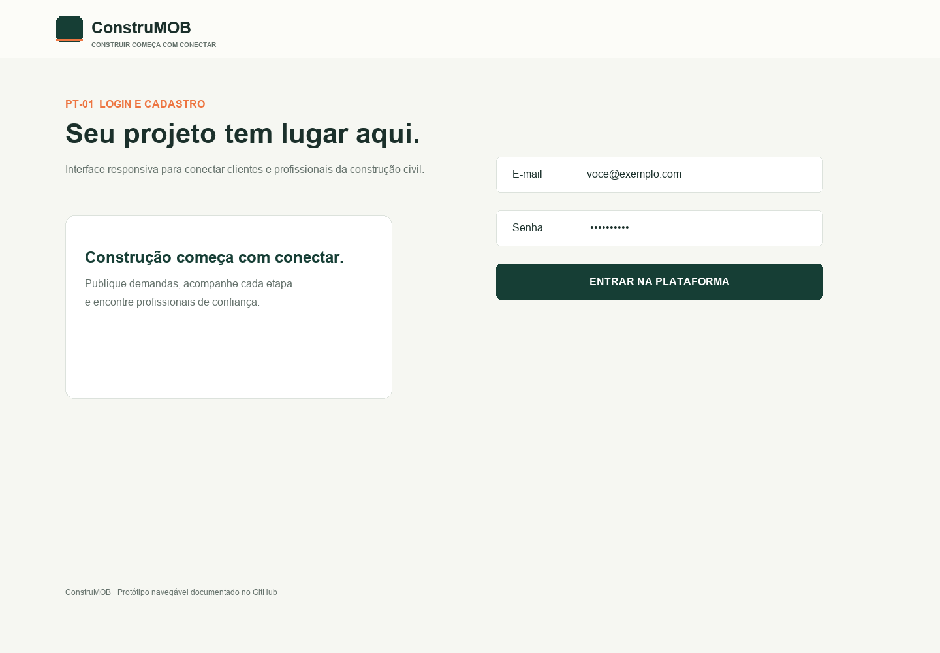
Link do protótipo: abrir tela no GitHub
PT-02 — Publicação de Demanda
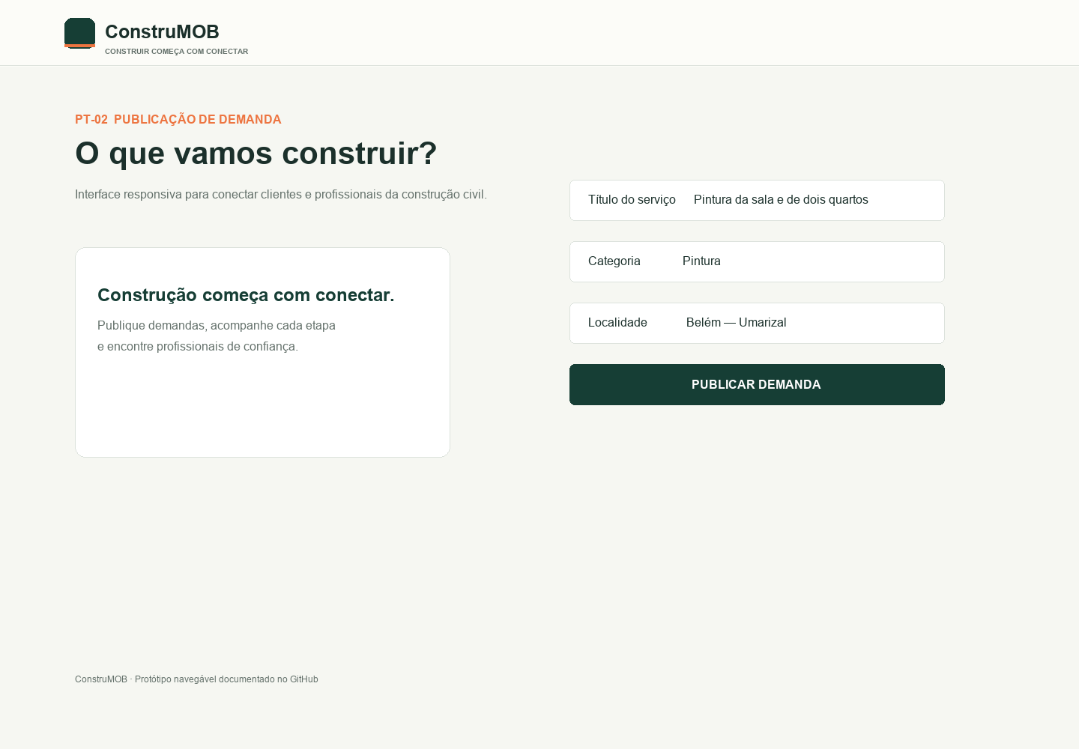
Link do protótipo: abrir tela no GitHub
PT-03 — Mural e Detalhes de Demandas
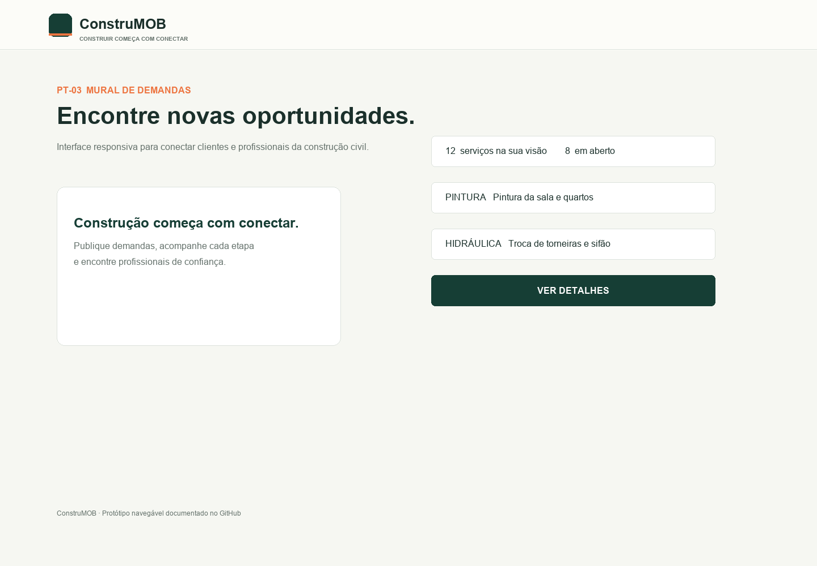
Link do protótipo: abrir tela no GitHub
PT-04 — Avaliação e Conclusão do Serviço
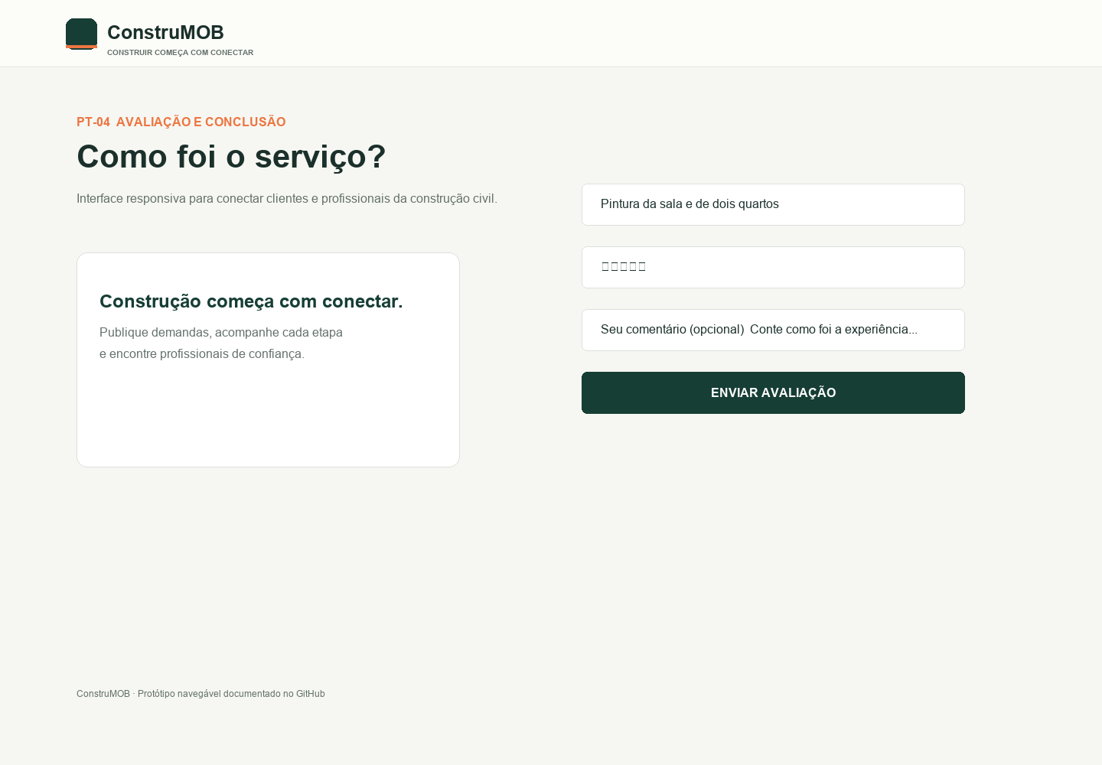
Link do protótipo: abrir tela no GitHub
PT-05 — Painel Administrativo de Moderação
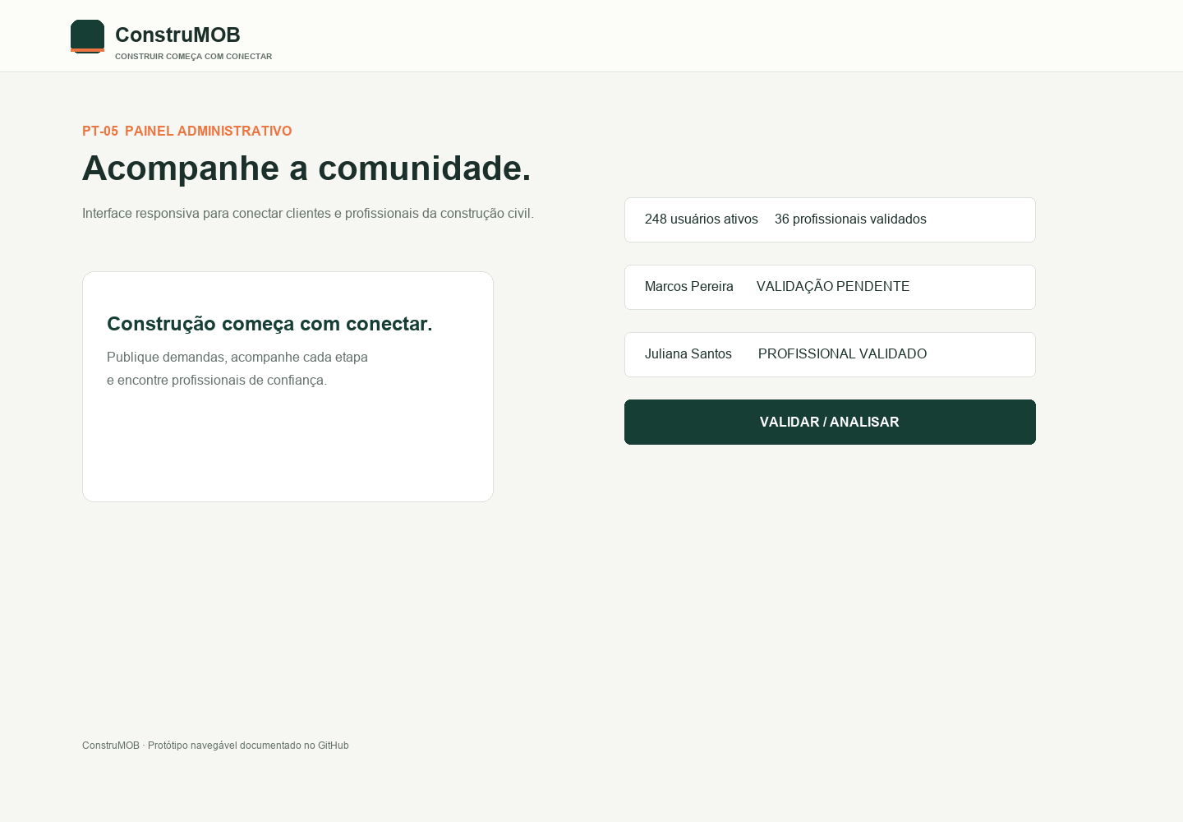
Link do protótipo: abrir tela no GitHub
ID | Tela | Objetivo | Fluxo relacionado | Imagem/Link
PT-01 | Tela de Login e Cadastro | Permitir a autenticação e o cadastro de novos Clientes e Profissionais Autônomos com validação de dados. | UC-01 / HU-01 (RF-01) | [Protótipo Figma - Tela de Login/Cadastro]
PT-02 | Publicação de Demanda | Permitir que o cliente descreva o serviço necessário, escolha a categoria, selecione a localidade e anexe fotos. | UC-02 / HU-02 (RF-02) | [Protótipo Figma - Publicação de Demanda]
PT-03 | Mural e Detalhes de Demandas | Exibir ao profissional autônomo a lista de serviços disponíveis na sua região, detalhes do trabalho e opção de aceitar a solicitação. | UC-03 / HU-03 (RF-03) | [Protótipo Figma - Mural de Demandas]
PT-04 | Avaliação e Conclusão do Serviço | Permitir que o cliente atribua uma pontuação (1 a 5 estrelas) e insira um comentário sobre o serviço prestado pelo profissional. | UC-04 / HU-04 (RF-04) | [Protótipo Figma - Avaliação de Serviço]
PT-05 | Painel Administrativo de Moderação (Web) | Permitir ao Administrador monitorar métricas do sistema, validar o cadastro de profissionais e gerenciar bloqueios/denúncias. | STK-03 / RN-01 | [Protótipo Figma - Painel Admin Web]

15.3 Mapa de navegação
Os mapas abaixo sintetizam os fluxos de navegação descritos para cada perfil de acesso. As setas indicam a transição principal entre telas e estados do MVP; os códigos HTML e as imagens também estão versionados no GitHub.
Fluxo do Cliente
Jornada principal para publicar uma demanda, acompanhar o atendimento e registrar a experiência.
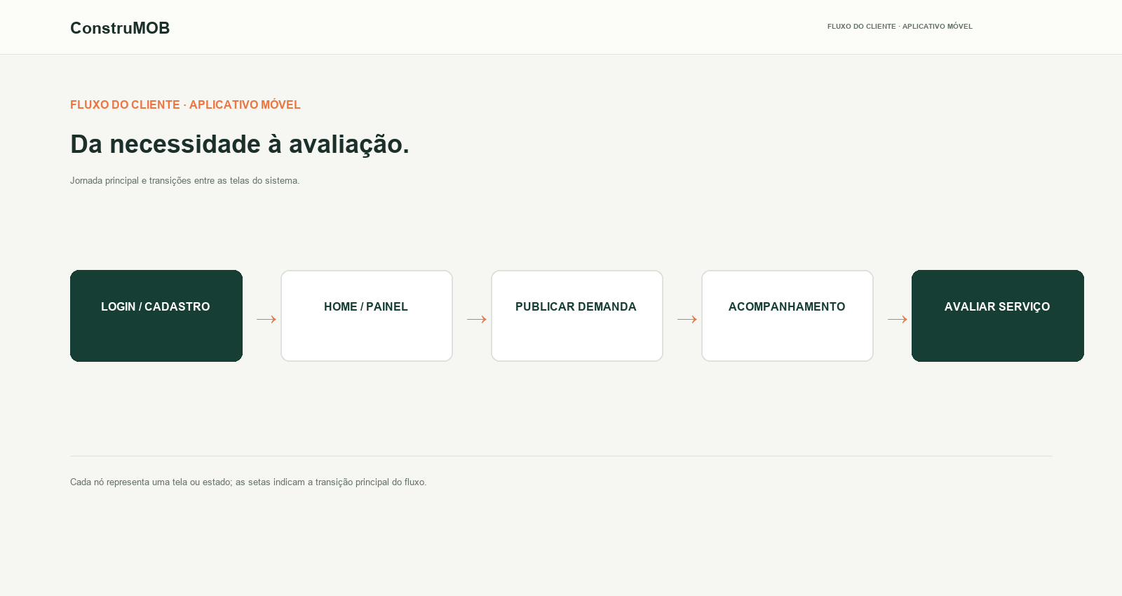
Código do mapa: abrir fluxo no GitHub
Fluxo do Profissional Autônomo
Jornada para encontrar oportunidades, aceitar demandas e acompanhar trabalhos realizados.
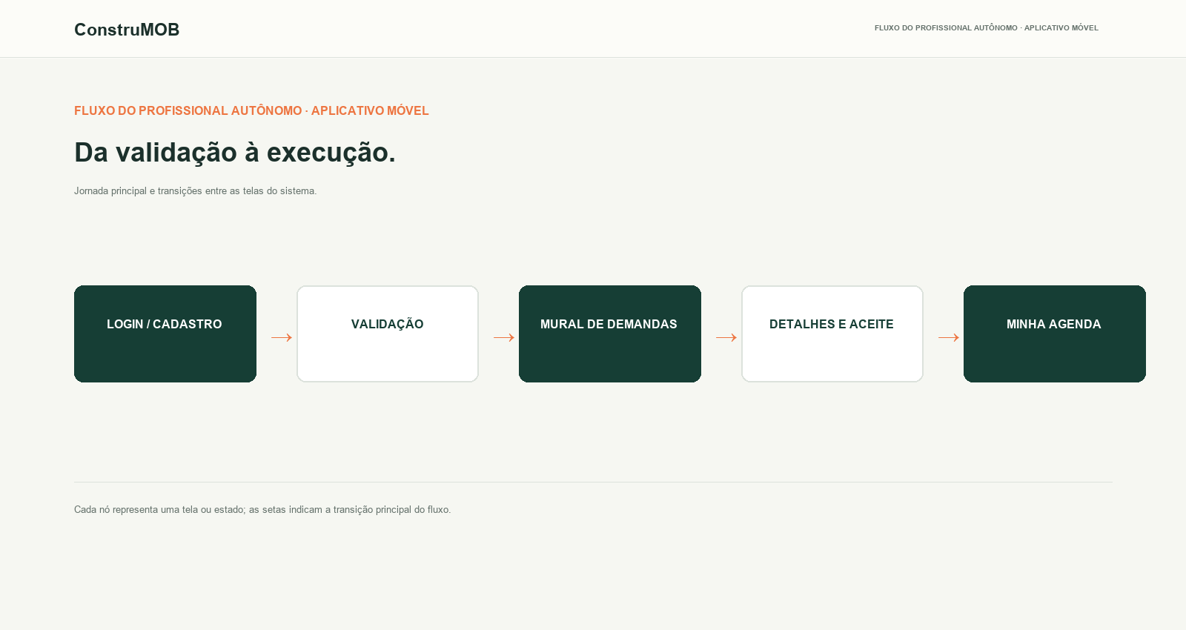
Código do mapa: abrir fluxo no GitHub
Fluxo do Administrador
Jornada de acesso restrito para monitorar a plataforma e moderar a comunidade.
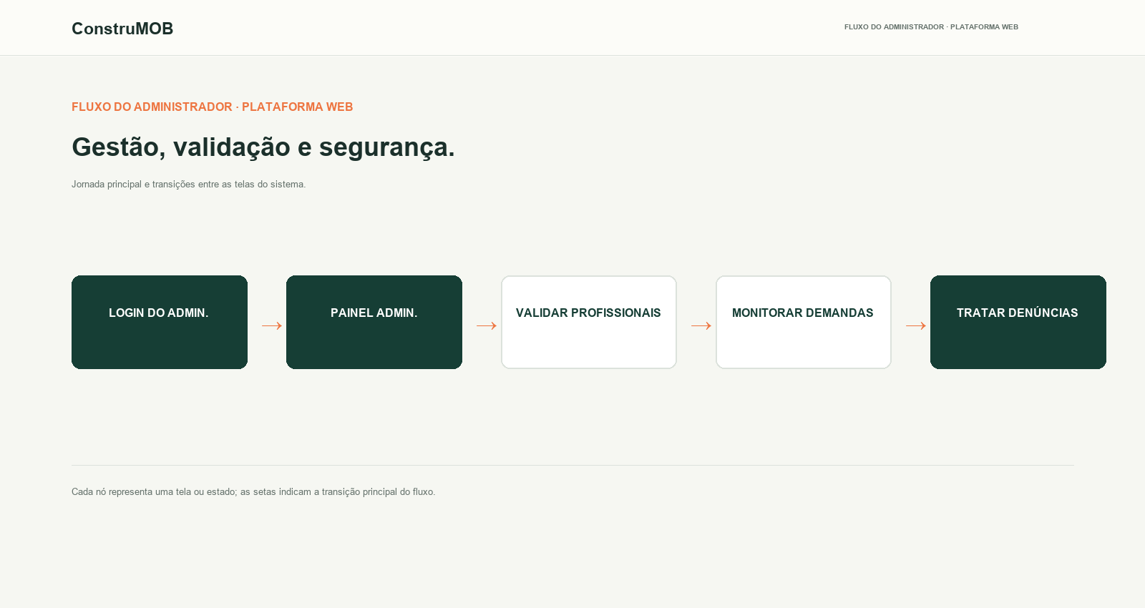
Código do mapa: abrir fluxo no GitHub

16. Plano e evidências de testes

16.1 Estratégia de testes
A estratégia de testes para o MVP do CONSTRUMOB visa garantir a qualidade, funcionalidade e estabilidade das capacidades essenciais do sistema de uberização de serviços da construção civil. A abordagem contempla a verificação das fluxos críticos de cadastro, publicação, visualização e avaliação de demandas, combinando testes unitários automatizados na camada de domínio e testes de integração funcionais na interface web.
Escopo dos Testes:
- Testes Unitários: Focados em validar as regras de negócio puras encapsuladas nas entidades e serviços do domínio Java/Spring Boot (ex.: validação de nota de 1 a 5 estrelas, obrigatoriedade de profissional validado para aceite e transições de status do pedido) via JUnit 5.
- Testes Funcionais/Integração (Caixa-Preta): Executados na interface web Thymeleaf/Bootstrap para verificar a jornada do usuário de ponta a ponta desde a criação da conta até a avaliação do serviço encerrado.
Ambiente e Responsáveis: Os testes são executados em ambiente de homologação local alimentado por container Docker com MySQL 8.4. O responsável pela concepção, execução e evidenciamento dos testes é o discente Marcelo Chaves de Miranda.
Critério de Prontidão para Demonstração: O MVP será considerado pronto quando 100% dos casos de teste prioritários (TS-01 a TS-04) forem executados e aprovados, e nenhum defeito de severidade alta estiver aberto.

16.2 Casos de teste

ID | Requisito | Pré-condição | Passos resumidos | Resultado esperado | Resultado obtido | Status
TS-01 | RF-01 | Aplicação ativa no ambiente local; usuário não cadastrado no banco. | 1. Acessar formulário de cadastro.  2. Preencher nome, e-mail e telefone válidos.  3. Submeter formulário. | Conta criada com sucesso no banco de dados e mensagem de confirmação exibida. | Cliente/Profissional cadastrado e redirecionado à página inicial. | Aprovado
TS-02 | RF-02 | Cliente cadastrado e autenticado na plataforma. | 1. Acessar "Publicar Demanda".  2. Selecionar categoria, digitar descrição e localidade.  3. Confirmar publicação. | Demanda gravada com status ABERTO e disponibilizada no mural. | Demanda publicada com sucesso e exibida nos detalhes. | Aprovado
TS-03 | RF-03 | Profissional cadastrado; demandas abertas cadastradas no sistema. | 1. Acessar a tela de lista/mural de demandas.  2. Aplicar filtro por categoria ou localidade.  3. Selecionar um item da lista. | Listagem exibida corretamente com dados de localidade e descrição. | Demandas listadas ordenadas por data mais recente. | Aprovado
TS-04 | RF-04 | Serviço com status FINALIZADO associado ao cliente. | 1. Acessar serviço finalizado.  2. Selecionar nota de 1 a 5 e inserir comentário.  3. Enviar avaliação. | Avaliação registrada e atribuída à reputação do profissional. | Nota 5 salva com sucesso no banco de dados. | Aprovado

16.3 Registro de defeitos e melhorias

ID | Descrição | Severidade | Evidência | Responsável | Situação
BUG-01 | Submissão de avaliação permitia valor fora do intervalo de 1 a 5 no formulário HTML. | Média | Commit d1a3f8e - adic. restrição de validação JPA/HTML | Marcelo Chaves | Corrigido
MEL-01 | Incluir ordenação automática de demandas por data de criação na listagem do mural. | Baixa | Commit c4f9e12 - método findAllByOrderByDataDesc | Marcelo Chaves | Corrigido

17. Implementação do MVP

17.1 Funcionalidades implementadas

Requisito | Funcionalidade entregue | Evidência (link/print) | Status
RF-01 | Cadastro e gestão de perfil para Clientes e Profissionais com validação de dados e status de verificação. | TS-01 / Commit main | Implementado
RF-02 | Formulário de publicação de demandas de serviço com descrição, localidade e seleção de serviços. | TS-02 / Commit main | Implementado
RF-03 | Mural e detalhamento de demandas abertas para visualização e aceite por profissionais validados. | TS-03 / Commit main | Implementado
RF-04 | Módulo de finalização e avaliação do serviço prestado com notas de 1 a 5 estrelas e comentários. | TS-04 / Commit main | Implementado

17.2 Demonstração do sistema

Item | Informação
URL/repositório | https://github.com/GPSMiranda/CONSTRUMOB-SISTEMA-DE-UBERIZA-O-PARA-SERVI-OS-DE-CONSTRU-O-CIVIL
Credenciais de demonstração | Dados de teste pré-carregados no banco de dados local (MySQL via Docker Compose).
Roteiro de demonstração | 1. Cadastrar novo Cliente e Profissional.  2. Publicar uma nova demanda informando serviço, localidade e descrição.  3. Acessar o mural como Profissional e aceitar o pedido.  4. Definir a forma de pagamento, finalizar o serviço e registrar a avaliação com nota e comentário.
Limitações conhecidas | Pagamento simulado (validação lógica no back-end sem gateway financeiro real) e ausência de chat em tempo real (redirecionamento externo).

17.3 Contribuição individual
ORIENTAÇÃO: Registre evidências objetivas da participação de cada integrante.

Integrante | Responsabilidades/entregas | Evidências | Autoavaliação breve
Marcelo Chaves de Miranda | Desenvolvimento integral da arquitetura em camadas (Spring Boot, Spring Data JPA, Thymeleaf), modelagem de dados MySQL, implementação das entidades de domínio, controllers, views e testes unitários/funcionais. | Commits no repositório GitHub e casos de teste executados (TS-01 a TS-04). | Consolidação do aprendizado em desenvolvimento orientado a objetos e arquitetura em camadas, entregando o MVP funcional dentro do escopo estabelecido.

18. Conclusão e referências

18.1 Conclusão
O desenvolvimento do projeto CONSTRUMOB permitiu consolidar uma solução de software estruturada para mitigar os gargalos de informalidade e desconfiança na contratação de serviços autônomos de construção civil. Por meio do MVP implementado, viabilizou-se o fluxo essencial de cadastro de perfis, publicação e aceite de demandas, além do encerramento com avaliações por nota e comentários, garantindo a validação prática dos requisitos fundamentais do sistema.
A adoção da Arquitetura em Camadas (N-Tier) com Spring Boot e Java 21 demonstrou-se altamente eficaz na organização do código-fonte, assegurando o desacoplamento entre as regras de negócio do domínio, a persistência com Spring Data JPA e a interface do usuário com Thymeleaf e Bootstrap. O emprego de padrões de projeto consagrados, como Repository, Strategy e Factory Method, proporcionou alta coesão e facilidade de manutenção. Como trabalhos futuros, sugere-se a integração de gateways de pagamento reais, funcionalidade de chat interno e expansão da aplicação móvel nativa/cross-platform.

18.2 Referências
ORIENTAÇÃO: Liste livros, sites, normas, APIs e demais fontes efetivamente consultadas. Adote um padrão consistente, preferencialmente ABNT.
- BECK, Kent. Test-Driven Development: By Example. Boston: Addison-Wesley, 2002.
- EVANS, Eric. Domain-Driven Design: Tackling Complexity in the Heart of Software. Boston: Addison-Wesley, 2003.
- GAMMA, Erich et al. Padrões de Projeto: Soluções Reutilizáveis de Software Orientado a Objetos. Porto Alegre: Bookman, 2000.
- PRESSMAN, Roger S.; MAXIM, Bruce R. Engenharia de Software: Uma Abordagem Profissional. 9. ed. Porto Alegre: AMGH, 2021.
- WALLS, Craig. Spring in Action. 6. ed. Shelter Island: Manning Publications, 2022.

Apêndices e anexos

Apêndice A — Roteiro de Entrevista Semiestruturada com Clientes
Objetivo: Identificar as principais dificuldades e expectativas de clientes na contratação de profissionais autônomos para reformas e reparos residenciais.
- Perfil do Entrevistado:
  - Idade, ocupação e frequência com que contrata serviços de manutenção ou reforma residencial.
- Identificação do Problema:
  - Qual é a maior dificuldade enfrentada ao procurar um profissional de construção civil (pedreiro, eletricista, encanador, pintor)?
  - Como costuma escolher um profissional (indicação, redes sociais, panfletos)?
  - Já teve problemas com falta de cumprimento de prazos, variação inesperada de orçamentos ou qualidade do serviço?
- Validação da Solução (CONSTRUMOB):
  - Qual a importância de visualizar avaliações e a reputação de um profissional antes da contratação?
  - Como avalia a funcionalidade de publicar uma demanda com fotos para obter pré-orçamentos?
  - Teria interesse em utilizar um aplicativo voltado à contratação simplificada de prestadores de serviço locais?

Apêndice B — Questionário Aplicado aos Profissionais Autônomos
Instrumento: Formulário Digital (Google Forms) aplicado em 29/08/2026.
- Especialidade Principal:
  - [ ] Pedreiro
  - [ ] Eletricista
  - [ ] Encanador
  - [ ] Pintor
  - [ ] Outro
- Captação de Clientes e Agenda:
  - De que forma você consigue novos serviços atualmente?
  - Enfrenta períodos sem trabalho devido à dificuldade de divulgação dos seus serviços?
- Uso de Tecnologia e Preferências:
  - Possui facilidade em utilizar aplicativos no smartphone?
  - Prefere que o contato inicial do cliente seja redirecionado diretamente para o seu WhatsApp? (Sim/Não)
  - O que acharia de construir uma reputação digital baseada nas avaliações dos seus serviços finalizados?

Anexo A — Modelo de Termo de Consentimento Livre e Esclarecido (TCLE)
Projeto: CONSTRUMOB — Sistema de Uberização para Serviços de Construção Civil
Discente Responsável: Marcelo Chaves de Miranda
Docente Orientador: Prof. Douglas Bechara Santos — IFPA Campus Tucuruí
Você está sendo convidado(a) a participar como voluntário(a) da pesquisa de levantamento e validação de requisitos para o desenvolvimento do projeto prático CONSTRUMOB, como requisito da disciplina de Engenharia de Software I do Bacharelado em Ciência da Computação.
- Confidencialidade: Os dados coletados serão utilizados exclusivamente para fins acadêmicos de modelagem e especificação de software, garantindo o anonimato dos participantes.
- Voluntariedade: A participação é totalmente livre e isenta de qualquer compensação financeira ou prejuízo.

Anexo B — Ata de Validação de Requisitos e Protótipos
- Data: 04/09/2026
- Participantes: Marcelo Chaves de Miranda (Discente), Prof. Douglas Bechara Santos (Docente Orientador) e Representantes dos Stakeholders (Clientes e Profissionais).
- Pauta: Apresentação da Especificação de Requisitos (Seção 5), Casos de Uso (Seção 7 e 8) e Protótipos de Tela (Seção 15).
Resultado: Requisitos de RF-01 a RF-04 e fluxo do MVP validados com sucesso sem ressalvas impeditivas. Definiu-se o redirecionamento externo para WhatsApp no MVP para agilizar o contato direto entre as partes.

